**BỘ GIÁO DỤC VÀ ĐÀO TẠO**

**TRƯỜNG ĐẠI HỌC SƯ PHẠM KỸ THUẬT HƯNG YÊN**



**ĐỒ ÁN 5**

**THIẾT KẾ WEBSITE BÁN ĐIỆN THOẠI DI ĐỘNG**

NGÀNH: CÔNG NGHỆ THÔNG TIN

CHUYÊN NGÀNH: KỸ THUẬT PHẦN MỀM

HƯỚNG CHUYÊN SÂU: CÔNG NGHỆ WEB

SINH VIÊN: **LÊ VĂN TRƯỜNG**

MÃ LỚP: **TK17.1**

MÃ SINH VIÊN**:10119067**

HƯỚNG DẪN: **ĐÀO ANH HIỂN**

**HƯNG YÊN – 2022**

**NHẬN XÉT**

**Nhận xét của giảng viên hướng dẫn:**

.......................................................................................................................................

.......................................................................................................................................

.......................................................................................................................................

.......................................................................................................................................

.......................................................................................................................................

.......................................................................................................................................

.......................................................................................................................................

.......................................................................................................................................

.......................................................................................................................................

.......................................................................................................................................

.......................................................................................................................................

.......................................................................................................................................

.......................................................................................................................................

.......................................................................................................................................

.......................................................................................................................................

.......................................................................................................................................

.......................................................................................................................................

.......................................................................................................................................

.......................................................................................................................................

.......................................................................................................................................

.......................................................................................................................................

**GIẢNG VIÊN HƯỚNG DẪN**

*(Ký và ghi rõ họ tên)*

**LỜI CAM ĐOAN**

Em xin cam đoan đồ án “Thiết kế website bán điện thoại di động ” là kết quả thực hiện của bản thân em dưới sự hướng dẫn của thầy Đào Anh Hiển.

Những phần sử dụng tài liệu tham khảo trong đồ án đã được nêu rõ trong phần tài liệu tham khảo. Các kết quả trình bày trong đồ án và chương trình xây dựng được hoàn toàn là kết quả do bản thân em thực hiện.

Nếu vi phạm lời cam đoan này, em xin chịu hoàn toàn trách nhiệm trước khoa và nhà trường.

*Hưng Yên, ngày … tháng … năm 2022*

Sinh viên

Lê Văn Trường

**LỜI CẢM ƠN**

Để có thể hoàn thành đồ án này, lời đầu tiên em xin phép gửi lời cảm ơn tới bộ môn Công nghệ phần mềm, Khoa Công nghệ thông tin – Trường Đại học Sư phạm Kỹ thuật Hưng Yên đã tạo điều kiện thuận lợi cho em thực hiện đồ án môn học này.

Đặc biệt em xin chân thành cảm ơn thầy Đào Anh Hiển đã rất tận tình hướng dẫn, chỉ bảo em trong suốt thời gian thực hiện đồ án vừa qua.

Em cũng xin chân thành cảm ơn tất cả các Thầy, các Cô trong Trường đã tận tình giảng dạy, trang bị cho em những kiến thức cần thiết, quý báu để giúp em thực hiện được đồ án này.

Mặc dù em đã có cố gắng, nhưng với trình độ còn hạn chế, trong quá trình thực hiện đề tài không tránh khỏi những thiếu sót. Em hi vọng sẽ nhận được những ý kiến nhận xét, góp ý của các Thầy giáo, Cô giáo về những kết quả triển khai trong đồ án.

Em xin trân trọng cảm ơn!

**MỤC LỤC**

NHẬN XÉT 2

DANH MỤC CÁC THUẬT NGỮ 7

DANH MỤC CÁC BẢNG 8

DANH MỤC CÁC HÌNH VẼ, ĐỒ THỊ 9

CHƯƠNG 1: TỔNG QUAN VỀ ĐỀ TÀI 10

1.1. Lý do chọn đề tài 10

1.2. Mục tiêu của đề tài 10

1.2.1 Mục tiêu tổng quát 10

1.2.2 Mục tiêu cụ thể 10

1.3. Giới hạn và phạm vi của đề tài 10

1.3.1 Đối tượng nghiên cứu 10

1.3.2 Phạm vi nghiên cứu 11

1.4. Nội dung thực hiện 11

1.5. Phương pháp tiếp cận 11

CHƯƠNG 2: CƠ SỞ LÝ THUYẾT 12

2.1. Quy trình phát triển phần mềm 12

2.2. Phương pháp phân tích thiết kế hướng đối tượng 12

2.3. Hệ quản trị cơ sở dữ liệu MySQL/PostgreSQL 12

2.4. Thiết kế giao diện website 12

2.5. Lập trình phía front-end 12

2.6. Lập trình phía back-end 12

CHƯƠNG 3: PHÂN TÍCH VÀ THIẾT KẾ HỆ THỐNG 13

3.1 Đặc tả yêu cầu phần mềm 13

3.1.1 Các yêu cầu chức năng 13

3.1.2 Biểu đồ lớp thực thể 13

3.1.3 Các yêu cầu phi chức năng 13

3.2 Thiết kế hệ thống 13

3.2.1 Thiết kê cơ sở dữ liệu 13

3.2.2 Thiết kế lớp đối tượng 13

3.2.3 Thiết kế giao diện 13

CHƯƠNG 4: TRIỂN KHAI WEBSITE 14

4.1 Triển khai các chức năng cho phân hệ người dùng 14

4.1.1 Trang chủ (Ví dụ) 14

4.1.2 Trang Xem Sản phẩm (Ví dụ) 15

4.1.3 Trang Quản lý giỏ (Ví dụ) 15

4.2 Triển khai các chức năng cho phân hệ quản trị nội dung (nếu có) 15

4.3 Kiểm thử và triển khai ứng dụng 15

4.3.1 Kiểm thử 15

4.3.2 Đóng gói ứng dụng 15

4.3.3 Triển khai ứng dụng 15

KẾT LUẬN 16

TÀI LIỆU THAM KHẢO 17

**DANH MỤC CÁC THUẬT NGỮ**

|  |  |  |  |
| --- | --- | --- | --- |
| **STT** | **Từ viết tắt** | **Cụm từ tiếng anh** | **Diễn giải** |
| 1 | PHP | Hypertext Preprocessor | Ngôn ngữ lập trình kịch bản |
|  |  |  |  |
|  |  |  |  |
|  |  |  |  |
|  |  |  |  |
|  |  |  |  |
|  |  |  |  |
|  |  |  |  |
|  |  |  |  |

**DANH MỤC CÁC BẢNG**

Bảng 31: Thiết kế bảng Skins lưu trữ các loại khung giao diện 15

Bảng 32: Thiết kế bảng lưu trữ các Module được thiết kế 15

**DANH MỤC CÁC HÌNH VẼ, ĐỒ THỊ**

Hình 31: Mô hình kiến trúc tổng thể hệ thống SEVN Framework 14

Hình 32: Mô hình kiến trúc chi tiết của hệ thống SEVN Framework 14

Hình 33: Mô hình lưu trữ cấu trúc website trên Database  14

1. **TỔNG QUAN VỀ ĐỀ TÀI**
   1. **Lý do chọn đề tài**

Thời đại công nghệ 4.0, smartphone trở thành vật bất ly thân của đa số mọi người. Khoa học công nghệ ngày càng phát triển, những chiếc điện thoại di động cũng thay đổi theo, đem đến nhiều lợi ích cho người sử dụng.

### Liên lạc nhanh chóng và trực quan

Chức năng chính của một chiếc điện thoại là nghe gọi, liên lạc với mọi người. Bạn có thể gọi điện thoại hỏi thăm, tâm sự với bạn bè, người thân hay thầy cô. Điện thoại cho đối tác, đồng nghiệp bàn công việc.

Không những thế, những lúc xảy ra sự cố bất ngờ, khẩn cấp thì chiếc điện thoại thông minh sẽ giúp liên lạc nhanh chóng. Đồng thời, người dùng có thể sử dụng điện thoại thông minh để trả lời tin nhắn hoặc trả lời mail công việc một cách nhanh chóng và liên lợi.

* + 1. **Thanh toán tiện lợi**

Với chiếc điện thoại thông minh, việc thanh toán sẽ trở nên dễ dàng và tiện lợi vì không phải mất thời gian rút tiền để thanh toán hóa đơn. Đồng thời, bạn có thể thanh toán các hóa đơn điện nước, internet, truyền hình,... trực tiếp trên smartphone.

Người dùng chỉ cần cầm điện thoại quẹt ngang qua máy thanh toán, thanh toán qua một ứng dụng thanh toán điện tử trung gian hay nhắn tin đến tổng đài để lấy mã thanh toán nhanh chóng.

### Học tập và làm việc từ xa hiệu quả

Điện thoại thông minh được trang bị những tính năng cơ bản như một chiếc laptop giúp bạn có thể học tập và làm việc từ xa như soạn thảo văn bản, tra từ điển, call video học online hay họp, tìm kiếm thông tin trên internet,...

Bạn có thể tải các ứng dụng như từ điển, phần mềm văn phòng, chỉnh sửa hình ảnh, tìm việc làm,... hỗ trợ công việc và học tập hiệu quả hơn. Nhằm đáp ứng tốt nhu cầu sử dụng smartphone cho nhiều mục đích khác nhau thì các ứng dụng đã được cải tiến và nâng cấp rất nhiều

* + 1. **Cập nhập thông tin kịp thời**

Bạn có thể đọc báo trực tiếp với chiếc điện thoại nhỏ gọn mà không cần phải cầm một tờ báo to, rườm rà. Đồng thời, người dùng cũng có thể xem thông tin bất kỳ lúc nào hay thời gian nào mình mong muốn để cập nhật thông tin kịp thời.

Dù cho bạn là người bận rộn, không có thời gian đọc báo, xem tin tức thời sự thì chỉ cần một chiếc smartphone là có thể nắm rõ thông tin trong nước cũng như quốc tế.

* + 1. **Thư giãn với nhiều lựa chọn giải trí**

Chỉ với chiếc điện thoại minh nhỏ gọn, bạn có thể xem phim, đọc sách, lướt web, chơi game,... thỏa thích, mang đến nhiều lựa chọn giải trí tuyệt vời. Giải trí trên điện thoại giúp người dùng tiết kiệm thời gian di chuyển.

Dù ở bất cứ đâu, dù đang làm gì thì bạn cũng có thể giải trí khi có chiếc smartphone trong tay. Với lợi ích đó, thiết bị giúp lấp đầy thời gian chết của mỗi ngày bằng những khoảnh khắc giải trí và thư giãn thật giá trị.

* + 1. **Định vị chính xác**

Điện thoại thông minh được trang bị tính năng định vị GPS toàn cầu giúp bạn tìm đường đi dễ dàng mà không cần nhờ sự hỗ trợ của người khác. Chức năng này không chỉ giúp bạn không bị lạc đường mà còn thiết lập đường đi sao cho gần nhất với địa điểm cần đến.

Ngoài ra, bạn còn có thể tìm được các cửa hàng tiện lợi, quán ăn, cây rút tiền ATM hay trạm xăng dễ dàng khi đến các vùng đất mới thông qua các ứng dụng đi kèm.

* + 1. **Lưu trữ những khoảnh khắc đáng nhớ**

Đa số những mẫu smartphone ngày nay đều sở hữu camera hiện đại để người dùng có thể cho ra những tấm hình đẹp và chuyên nghiệp như máy ảnh. Với chiếc điện thoại thông minh, bạn sẽ dễ dàng lưu giữ những khoảnh khắc đáng nhớ cùng mọi người xung quanh.

Để bức hình thêm xinh xắn, lung linh thì hàng loạt các ứng dụng chỉnh sửa ảnh đã ra đời. Người dùng có thể tải những ứng dụng này về máy để hỗ trợ việc chỉnh sửa hình thêm tiện lợi.

* + 1. **Theo dõi sức khỏe**

Theo dõi sức khỏe là một trong những lợi ích tuyệt vời của điện thoại thông minh. Sản phẩm có khá nhiều ứng dụng để giúp bạn theo dõi sức khỏe như: Google Fit, Apple Health ,.. đều hoàn toàn miễn phí.

Với ứng dụng này, bạn có thể theo dõi, chăm sóc tình trạng sức khỏe của bản thân qua những tính toán tương đối chính xác mà các ứng dụng đó đưa ra. Qua đó cải thiện tình trạng sức khỏe tốt hơn, xây dựng cho bạn cuộc sống lạnh mạnh.

* + 1. **Thể hiện cá tính phong cách**

Điện thoại thông minh sở hữu thiết kế sang trọng và đẳng cấp giúp bạn thể hiện cá tính và phong cách của bản thân. Đồng thời, smartphone còn tôn lên vẻ thời thượng, hiện đại với các thiết kế như tràn viền màn hình, tai thỏ, cụm camera độc đáo,...

Chính vì những lợi ích trên và số người sử dụng điện thoại ngày càng tăng dẫn đến nhu cầu về trang thị bị lớn cùng với sự phát triển mạnh mẽ của công nghệ thông tin hiện nay, việc quảng bá hay kinh doanh một sản phẩm là điều rất dễ dàng và nhanh chóng, vừa tăng doanh thu và vừa tiết kiệm chi phí cũng như thời gian. Vì vậy, em chọn thiết kế chương trình “Xây dựng website bán điện thoại” được xây dựng trên nền tảng ứng dụng về PHP và MySQL nhằm đáp ứng mọi nhu cầu của người tiêu dùng trên toàn quốc.Trong bài tập lớn này em đã chọn đề tài “ Xây dựng Website cửa hàng bán điện thoại di động” làm đề tài để trình bày.

**1.2. Mục tiêu của đề tài**

***1.2.1 Mục tiêu tổng quát***

Xây dựng một hệ thống website bán điện thoại di động, thân thiện, dễ sử dụng, cho phép khách hàng xem thông tin chi tiết sản phẩm và mua sản phẩm mà mình muốn, người quản trị quản lý thông tin khách hàng mua sản phẩm và thông tin sản phẩm khách hàng đã mua.

***1.2.2 Mục tiêu cụ thể***

Website bán điện thoại cần đạt được những mục tiêu sau:

* Website phải quản lý được thông tin của các loại thiết bị.
* Website phải có khả năng tự nhận đơn hàng của khách hàng và những ý kiến
* phản hồi từ khách hàng.
* Website phải hỗ trợ tìm kiếm sản phẩm trên trang web.
* Xây dựng được website với các chức năng cơ bản của 1 trang web thông
* thường.
* Website phải được thiết kế với giao diện bắt mắt và trưng bày sản phẩm gọn

gàng khoa học.

* Hướng đến sự tiện ích, thông minh nhưng vẫn đảm bảo tính thích nghi và dễ sử dụng đối với người sử dụng, có thể phát triển theo mục đích sử dụng.
* Phân bổ nội dung, bố cục hợp lí, hài hòa

**1.3. Giới hạn và phạm vi của đề tài**

***1.3.1 Đối tượng nghiên cứu***

* Hệ thống bán điện thoại VT;
* Các công cụ xây dựng phần mềm như: Xampp, Sublime Text 3, MySQL.
* Kiến thức, ứng dụng về PHP và MySQL.
* Các ngôn ngữ sử dụng: PHP, Javascript...

***1.3.2 Phạm vi nghiên cứu***

* Tìm hiểu quy trình mua – bán thực tế ở các cửa hàng điện thoại. Lưu ý những khó khăn, hạn chế của việc mua – bán thủ công và mua - bán trực tuyến.
* Thống kê những mẫu thiết bị có trong cửa hàng. Tập trung nghiên cứu các công nghệ mới nhằm giải quyết vấn đề một cách tốt nhất có thể.
* Xây dựng các chức năng cơ bản cần thiết cho một điện thoại kết hợp phát triển thêm các chức năng mà các website bán điện thoại hiện nay còn đang thiếu hoặc đã có nhưng chưa hoàn thiện.

**1.4. Nội dung thực hiện**

* Giới thiệu khái quát về đề tài được trình bày trong chương 1
* Các kiến thức về đề tài được trình bày trong chương 2
* Phân tích và triển khai hệ thống của đề tài được trình bày trong chương 3
* Triển khai các chức năng của website được trình bày trong chương 4

**1.5. Phương pháp tiếp cận**

Tìm hiểu và tham khảo các trang web tương tự và tìm hiểu các kiến thức để xây dựng và thiết kế một trang web và vận dụng kiến thức đã học vào để xây dựng một trang web theo ý mình

1. Tham khảo , thu thập thông tin của cửa hàng bán điện thoại

2. Tìm hiểu các kiến thức và tài liệu để xây dựng lên một trang web để

thiết kế ra một trang web hoàn chỉnh theo các tiêu chí đề ra.

3. Vận dụng các kiến thức đã học và những tìm hiểu bên ngoài để áp

dụng vào việc xây dựng đề tài.

1. **CƠ SỞ LÝ THUYẾT**

*<Trong chương này, đồ án sẽ trình bày về những kiến thức cơ sở, công nghệ được sử dụng để thực hiện đồ án>*

**2.1. Quy trình phát triển phần mềm**

* **Quy trình được chia làm 7 giai đoạn**
* ***Giai đoạn 1:*** Thu thập thông tin khách hàng
* Tìm hiểu yêu cầu thực tế của khách hàng.
* Xác nhận các yêu cầu của khách hàng về trang Web và các thông tin khách hàng cung cấp.
* ***Giai đoạn 2:*** Giai đoạn phân tích
* Dựa vào những thông tin và yêu cầu thiết kế website của khách hàng, phân tích rõ ràng mục đích, yêu cầu, nguyện vọng của khách hàng.
* Lập kế hoạch thực hiện dự án.
* Căn cứ trên kết quả khảo sát, thông tin do khách hàng cung cấp.
* ***Giai đoạn 3:*** Giai đoạn thiết kế
* Xem xét chi tiết yêu cầu và tiến hành thiết kế website.
* Tiến hành xử lý hiệu ứng ảnh, thu thập tài liệu liên quan.
* Kiểm tra sản phẩm để bảo đảm tính thẩm mỹ và thống nhất.
* ***Giai đoạn 4:*** Giai đoạn xây dựng
* Xây dựng cơ sở dữ liệu dựa trên thiết kế.
* Soạn thảo nội dung tài liệu, chỉnh sửa hoàn thiện nội dung rồi đưa lên trang web.
* Tích hợp hệ thống : lắp ghép phân tích thiết kế, nội dung lập trình thành một sản phẩm.
* Tiến hành kiểm tra, chỉnh sửa và thực hiện nghiệm thu nội bộ.
* ***Giai đoạn 5:*** Giai đoạn kiểm thử
* Lựa chọn công cụ kiểm thử.
* Kiểm chứng các modules chức năng của hệ thống.
* Thử nghiệm hệ thống.
* Khắc phục lỗi (nếu có).
* Viết test case theo yêu cầu.
* ***Giai đoạn 6:*** Giai đoạn nghiệm thu
* Khách hàng duyệt dự án: khách hàng duyệt chất lượng dự án.
* Đăng tải hệ thống: đảm bảo hệ thống chạy tốt.
* ***Giai đoạn 7***: Giai đoạn chuyển giao và bảo trì
* Bàn giao cho khách hàng (có đĩa CD mã nguồn)
* Đào tạo và huấn luyện khách hàng quản trị website một cách hiệu quả
* Đánh giá,bảo trì.

**2.2. Phương pháp phân tích thiết kế hướng đối tượng**

***2.2.1 Phương pháp phân tích thiết kế hướng đối tượng (OOAD)***

Trong kỹ nghệ phần mềm để sản xuất được một sản phẩm phần mềm người ta chia quá trình phát triển sản phẩm ra nhiều giai đoạn như thu thập và phân tích yêu cầu, phân tích và thiết kế hệ thống, phát triển (coding), kiểm thử, triển khai và bảo trì. Trong đó, giai đoạn phân tích, thiết kế bao giờ cũng là giai đoạn khó khăn và phức tạp nhất. Giai đoạn này giúp chúng ta hiểu rõ yêu cầu đặt ra, xác định giải pháp, mô tả chi tiết giải pháp. Nó trả lời 2 câu hỏi What (phần mềm này làm cái gì?) và How (làm nó như thế nào?).

Để phân tích và thiết kế một phần mềm thì có nhiều cách làm, một trong những cách làm đó là xem hệ thống gồm những đối tượng sống trong đó và tương tác với nhau. Việc mô tả được tất cả các đối tượng và sự tương tác của chúng sẽ giúp chúng ta hiểu rõ hệ thống và cài đặt được nó. Phương thức này gọi là Phân tích thiết kế hướng đối tượng (OOAD).

***2.2.2 Ngôn ngữ mô hình hóa UML***

Ngôn ngữ mô hình hóa thống nhất là một ngôn ngữ để biểu diễn mô hình theo hướng đối tượng với chủ đích là:

* Mô hình hóa các hệ thống sử dụng các khái niệm hướng đối tượng.
* Thiết lập một kết nối từ nhận thức của con người đến các sự kiện cần mô hình hóa.
* Giải quyết vấn đề mức độ thừa kế trong các hệ thống phức tạp, có nhiều ràng buộc khác nhau.
* Có các loại sơ đồ UML chủ yếu sau:
* Sơ đồ lớp (*Class Diagram*)
* Sơ đồ đối tượng (*Object Diagram*)
* Sơ đồ tình huống sử dụng (*Use Cases Diagram*)
* Sơ đồ trình tự (*Sequence Diagram*)
* Sơ đồ trạng thái (*State Machine Diagram*)
* Sơ đồ thành phần (*Component Diagram*)
* Sơ đồ hoạt động (*Activity Diagram*)
* Sơ đồ triển khai (*Deployment Diagram*)

**2.3. Hệ quản trị cơ sở dữ liệu MySQL/PostgreSQL**

**PostgreSQL** là một hệ quản trị cơ sở dữ liệu quan hệ – đối tượng, được phát triển bởi Khoa Điện toán, Đại học California – Hoa Kỳ dựa trên Postgres bản 4.2. Chương trình này đã mở đường cho nhiều khái niệm về hệ quản trị dữ liệu thương mại sau này. PostgreSQL cung cấp cho người dùng nhiều tính năng hiện đại, khả năng ổn định cao, tốc độ tuyệt vời, chính vì vậy mà PostgreSQL trở nên phổ biến.

PostgreSQL là một hệ thống quản trị dữ liệu mở dành cho các doanh nghiệp. Hệ thống quản lý này tương thích với nhiều nền tảng khác nhau, sử dụng được đa dạng ngôn ngữ và phần mềm trung gian phổ biến hiện nay. Bởi vậy, PostgreSQL được áp dụng nhiều trong các ngành dữ liệu GIS của chính phủ, tài chính ngân hàng, sản xuất – kinh doanh, công nghệ web và các công việc thu thập dữ liệu khoa học. PostgreSQL là mã nguồn mở miễn phí. Bởi vậy, bạn không cần trả bất cứ chi phí gì khi sử dụng dịch vụ này. Tuy nhiên, hệ quản trị cơ sở dữ liệu PostgreSQL lại không thuộc sở hữu của bất kỳ tổ chức nào cũng là một nhược điểm. Người dùng khó khăn khi đưa tên mình ra khỏi đó mặc dù có đủ các tính năng như hệ thống DBMS khác.

**MySQL** là một hệ thống quản trị cơ sở dữ liệu mã nguồn mở (Relational Database Management System, viết tắt là RDBMS) hoạt động theo mô hình client-server. RDBMS là một phần mềm hay dịch vụ dùng để tạo và quản lý các cơ sở dữ liệu (Database) theo hình thức quản lý các mối liên hệ giữa chúng.

MySQL là một trong số các phần mềm RDBMS. RDBMS và MySQL thường được cho là một vì độ phổ biến quá lớn của MySQL. Các ứng dụng web lớn nhất như Facebook, Twitter, YouTube, Google, và Yahoo! đều dùng MySQL cho mục đích lưu trữ dữ liệu. Kể cả khi ban đầu nó chỉ được dùng rất hạn chế nhưng giờ nó đã tương thích với nhiều hạ tầng điện thoại quan trọng như Linux, macOS, Microsoft Windows, và Ubuntu.

**2.4. Thiết kế giao diện website**

Thiết kế giao diện web là một trong các khâu quan trọng, có thể nói là chiếm

đếm 50% mức độ thành công của một trang web. Thiết kế giao diện web là tổng

hợp các thao tác cơ bản của các nhà thiết kế (designer) bao gồm tổng hợp, hình

dung và tạo ra các option cụ thể đúng với những yêu cầu và mong muốn của khách

hàng. Tìm hiểu về thương hiệu, thông điệp mà doanh nghiệp muốn truyền tải.Thiết

kế giao diện web bao gồm tất cả những gì xuất hiện trên website bao gồm hình ảnh,

thông tin, các điều hướng người dùng trên website, liên kết trên web... hay đơn

giản là tất cả những gì người dùng nhìn thấy, tương tác trên website (truy cập danh

mục, đặt hàng,... ) khi vào trong trang web của bạn.

* Các bước thiết kế giao diện website

- Bước 1: Tiếp nhận thông tin từ khách hàng

- Bước 2: Phác thảo giao diện web nháp trên giấy

- Bước 3: Thiết kế giao diện web trên các phần mềm chuyên dụng

- Bước 4: Chỉnh sửa và thay đổi

- Bước 5: Hoàn thiện bản thiết kế cuối cùng

**2.5. Lập trình phía front-end**

Front End là cách gọi quy trình sử dụng các ngôn ngữ HTML, CSS, JavaScript

thiết kế và xây dựng giao diện cho các trang web hoặc ứng dụng web để người dùng

có thể xem và tương tác trực tiếp trên đó.

Mục tiêu của việc thiết kế trang web là giúp cho người dùng dễ dàng sử dụng

khi mở trang web. Điều này rất khó khăn vì trong thực tế người dụng sử dụng rất

nhiều loại thiết bị khác nhau với kích thước và độ phân giải khác nhau, do đó buộc

Front End Developer phải xem xét hết các khía cạnh này khi thiết kế trang web. Cần

phải đảm bảo trang web xuất hiện chính xác trên các trình duyệt khác nhau, hệ điều

hành khác nhau và các thiết bị khác nhau.

a) HTML&CSS

HTML và CSS (Cascading Style Sheets) là các ngôn ngữ cơ bản nhất để phát

triển giao diện web. Nếu không thông thạo hai ngôn ngữ này bạn sẽ không thể nào

thiết kế được trang web.

Đây là hai ngôn ngữ đầu tiên bạn nên học khi muốn trở thành một Front End

Developer.

b) JavaScript

JavaScript cho phép bạn có thể tạo ra rất nhiều tính năng tương tác cho trang

web. Giúp cho người dùng dễ dàng sử dụng website hơn. JavaScript là ngôn ngữ có

thể nói là phổ biến nhất trên thế giới và đặc biệt quan trọng đối với Front End

Developer

c) JQuery

JQuery là một thư viện JavaScript thu nhỏ. Có tác dụng giúp tạo ra các tương tác, sự

kiện, hiệu ứng trên website... một cách dễ dàng.

d) Các frameworks của JavaScript

Có kiến thức và kỹ năng sử dụng thành thạo các Frameworks của Javascript

như AngularJS, Backbone, Ember, ReacJS. Các Frameworks này giúp lập trình viên

tiết kiệm được thời gian trong quá trình lập trình, tối ưu hóa và dễ dàng tạo ra các

tương tác thân thiện với người dùng.

e) Các Frontend frameworks

CSS và các frameworks front-end hiện nay phổ biến nhất là Bootstrap giúp

hỗ trợ thiết kế website nhanh và chuẩn hơn. Đây là Framework mà hầu hết Front

End developer đều cần bạn am hiểu và vận dụng tốt.

f) Kinh nghiệm với CSS Preprocessors

Preprocessors là yếu tố giúp tăng tốc độ code CSS. Một CSS Preprocessors

bổ sung thêm functionality cho CSS để CSS scalable được và dễ làm việc hơn. Nó

xử lý code trước khi bạn publish lên website, và biến nó thành 1 CSS thân thiện với

cross-browser và có format tốt. Theo job listings thực tế thì SASS và LESS là hai

preprocessors có nhu cầu cao nhất.

g) Thiết kế Responsive và Thiết kế Mobile

Hiện nay, tỷ lệ truy cập internet từ thiết bị di dộng đã cao hơn desktop rất

nhiều, do đó kỹ năng thiết kế mobile đóng vai trò quan trọng trong mắt các nhà

tuyển dụng. Responsive design là thiết kế trang web có thể tương thích với nhiều

loại thiết bị di dộng có kích thước hiển thị khác nhau.

h) Các kĩ năng giải quyết vấn đề

Biết cách implement 1 design như thế nào là tốt nhất, biết cách fix bug, biết

cách nhận diện hoạt động của frontend code với backend code đang được

implement... tất cả đều liên quan đến kĩ năng giải quyết vấn đề.

**2.6. Lập trình phía back-end**

- Ngôn ngữ lập trình PHP

PHP (viết tắt của PHP Hypertext Preprocessor) là một ngôn ngữ lập

trình kịch bản hay một loại mã lệnh chủ yếu được dùng để phát triển các ứng

dụng viết cho máy chủ, mã nguồn mở, dùng cho mục đích tổng quát. Nó rất

thích hợp với web và có thể dễ dàng nhúng vào trang HTML. Do được tối ưu

hóa cho các ứng dụng web, tốc độ nhanh, nhỏ gọn, cú pháp giống C và Java,

dễ học và thời gian xây dựng sản phẩm tương đối ngắn hơn so với các ngôn

ngữ khác nên PHP đã nhanh chóng trở thành một ngôn ngữ lập trình web phổ

biến nhất thế giới.

Để sử dụng mã PHP vào việc lập trình web, ta phải đặt mã PHP vào

cặp thẻ <?php và ?> thì chương trình mới hiểu và biên dịch mã đúng.. Đây là

một điểm khá tiện lợi của PHP giúp cho việc viết mã PHP trở nên khá trực

quan và dễ dàng trong việc xây dựng phần giao diện.

Ngôn ngữ lập trình PHP là một loại ngôn ngữ đặc biệt được thiết kế

để giúp các lập trình viên có thể dễ dàng tạo ra các trang website. Ngôn ngữ

lập trình PHP bao gồm các quy tắc mà các lập trình viên cần tuân theo khi

viết mã lệnh (source code).

- Framework Laravel

Laravel là một framework rõ ràng và ưu việt cho việc phát triển web

PHP. Giải thoát bạn khỏi mã spaghetti (một cụm từ để chỉ những đoạn mã

nguồn có tính phi cấu trúc và khó bảo trì), nó giúp bạn tạo ra những ứng

dụng tuyệt vời, sử dụng syntax đơn giản. Phát triển là thích thú những trải

nghiệm sáng tạo chứ không phải là sự khó chịu.

Laravel là một framework PHP 5.3 được miêu tả như ‘một framework

cho web artisan’. Theo tác giả Taylor Otwell, Laravel mang lại niềm vui cho

việc lập trình bởi nó đơn giản, súc tích và đặc biệt là trình bày hợp lý.

Laravel có 3 đặc tính nổi trội:

- Đơn giản: các chức năng của Laravel rất dễ hiểu và thực hiện.

- Ngắn gọn: hầu hết các chức năng của Laravel hoạt động liên tục với

cấu hình rất nhỏ, dựa vào các quy tắc chuẩn để giảm bớt code-bloat

- Trình bày hợp lý: hướng dẫn sử dụng Laravel rất đầy đủ và luôn cập

nhật. Nhà lập trình, người tạo ra framework luôn cập nhật tài liệu

trước khi cho ra một phiên bản mới, đảm bảo những người học lập

trình luôn luôn có những tài liệu mới nhất.

1. **PHÂN TÍCH VÀ THIẾT KẾ HỆ THỐNG**
   1. **Phát biểu bài toán**

Hoạt động bán hàng của hệ thống cửa hàng bán phụ kiện thời trang diễn ra như sau:

Nhân viên cần đăng nhập vào hệ thống trước khi làm việc. Hệ thống cho phép nhân viên quản lí các đối tượng như nhà phân phối, loại sản phẩm, sản phẩm, đơn hàng, hóa đơn nhập, hóa đơn xuất, chi tiết hóa đơn nhập, chi tiết hóa đơn xuất, tin tức, thông báo, bán hàng và thống kê báo cáo.

Khách hàng truy cập vào hệ thống có thể xem thông tin các sản phẩm mà cửa hàng kinh doanh gồm: tên sản phẩm, hình ảnh minh họa, giá sản phẩm, mức độ hài lòng. Khi khách hàng click vào một sản phẩm, hệ thống sẽ đưa họ đến trang chi tiết sản phẩm, trang này sẽ cho khách hàng biết thêm các thông tin chi tiết hơn của sản phẩm như nguồn gốc xuất xứ, quốc gia sản xuất,… và các thuộc tính khác. Khách hàng muốn mua sản phẩm sẽ click vào “Chọn”, sản phẩm sẽ được thêm vào giỏ hàng, ngoài ra người dùng có thể thêm nhanh sản phẩm vào giỏ hàng bằng cách nhấn vào biểu tượng giỏ hàng trên mỗi thẻ sản phẩm. Giỏ hàng sẽ cho khách hàng biết thông tin về hiện trạng đơn hàng hay các sản phẩm có trong đó: tên sản phẩm, hình ảnh, số lượng, đơn giá, thành tiền, tổng tiền và ưu đãi nếu có. Khách hàng có thể click “Tiếp tục mua sắm” để xem thêm các sản phẩm, hoặc “Thanh toán” để chốt đơn hàng. Khi khách hàng chọn “Thanh toán” hệ thống sẽ hiển thị ra form thông tin cho phép người dùng điền các thông tin như: số điện thoại người nhận, địa chỉ giao hàng, giờ nhận hàng (trong giờ hành chính hoặc ngoài giờ hành chính), phương thức thanh toán (Thanh toán nhận hàng hoặc chuyển khoản). Khách hàng có thể thực hiện đánh giá sản phẩm sau khi đăng nhập hệ thống.

Sau mỗi đơn hàng được khách hàng chốt, sẽ có một thông báo gửi về phân hệ quản trị, nhân viên có thể chọn “Xác nhận đơn hàng” hoặc “Chờ”, sau khi xác nhận đơn hàng nhân viên sẽ xem thông tin đơn hàng, lấy hàng, đóng gói và giao hàng cho khách, số lượng sản phẩm tồn kho sẽ tự động cập nhật phù hợp dựa vào đơn hàng vừa chốt. Khi số lượng hàng tồn ở dưới mức cho phép (30) hệ thống sẽ gửi thông báo yêu cầu nhập thêm hàng. Thông báo sẽ bao gồm nội dung thông báo, và tình trạng (đã xác nhận và chưa xác nhận).

Chủ cửa hàng có thể thực hiện mọi chức năng quản lí của nhân viên, ngoài ra sẽ có thêm chức năng quản lí nhân viên cho phép chủ cửa hàng thêm mới nhân viên hoặc dừng cấp quyền khi nhân viên nghỉ làm.

* 1. **Đặc tả yêu cầu phần mềm**

Để đáp ứng yêu cầu người dùng, hệ thống website bán hàng của cửa hàng bán phụ kiện thời trang bao gồm hai phân hệ chính: phân hệ cho người quản lý đế quản lý nội dung và quản lý hoạt động kinh doanh online; phân hệ cho người dùng để cho khách hàng có thể xem thông tin về các mặt hàng kinh doanh, đặt hàng và thanh toán online. Các yêu cầu chi tiết của hai phân hệ như sau:

* **Yêu cầu trang quản trị**
* Cho phép chủ cửa hàng sẽ quản lý thông tin về thành viên, loại thành viên. Chủ cửa hàng có thể tìm kiếm và xem chi tiết thông tin về thành viên, loại thành viên. Khi một người không là thành viên nữa hệ thống cho phép chủ cửa hàng có thể xóa thành viên. Nhân viên quản lý kho, nhân viên bán hàng, khách hàng thêm thông tin thành viên, loại thành viên qua việc đăng ký và chỉnh sửa thông tin qua việc cập nhật thông tin.
* Cho phép nhân viên quản lý kho sẽ quản lý thông tin về loại sản phẩm, sản phẩm, nhà cung cấp, nhà sản xuất, phiếu nhập, chi tiết phiếu nhập. Nhân viên quản lý kho có thể thêm mới và xem thông tin. Khi các thông tin có thay đổi hoặc sai xót, hệ thống cho phép nhân viên quản lý kho có thể sửa hoặc xóa thông tin.
* Cho phép nhân viên bán hàng sẽ quản lý thông tin về đơn đặt hàng, chi tiết đơn đặt hàng, khách hàng. Nhân viên bán hàng có thể xem thông tin chi tiết về đơn đặt hàng, chi tiết đơn đặt hàng, khách hàng. Khi giao hàng thành công, nhân viên bán hàng có thể xóa thông tin.
* Nhân viên bán hàng sẽ quản lý các đơn hàng chưa xác thực: xác thực đơn hàng, sửa đơn hàng, hủy đơn hàng chưa xác thực.
* Nhân viên bán hàng sẽ quản lý các đơn hàng đã xác thực: ghi nhận chuyển hàng, sửa đơn hàng, hủy đơn hàng đã xác thực. Nhân viên bán hàng sẽ quản lý các đơn hàng đã giao: ghi nhận thanh toán, ghi nhận giao hàng không thành công.
* **Yêu cầu trang người dùng**
* Khi khách hàng truy cập vào website, website sẽ hiển thị các sản phẩm nổi bật. Khi người dùng có nhu cầu xem theo hãng thì sẽ hiển thị các sản phẩm theo hãng. Khi người dùng muốn xem các sản phẩm theo khoảng giá thì sẽ hiển thị các sản phẩm theo khoảng giá. Khi người dùng muốn xem thông tin chi tiết về một sản phẩm thì sẽ nhấn vào nút xem chi tiết để xem chi tiết sản phẩm.
* Khi người dùng nhấn vào nút thêm vào giỏ trên trang chủ, trang danh sách sản phẩm, trang chi tiết sản phẩm thì sản phẩm đó sẽ được thêm vào giỏ.
* Khi khách hàng mua hàng, khách hàng có thể chọn chức năng quản lý giỏ hàng của mình. Khách hàng có thể sửa đổi hoặc xóa thông tin trong giỏ hàng. Nếu khách hàng muốn mua thêm hàng sẽ vào trang danh sách sản phẩm hoặc nhấn nút mua tiếp để chọn mua tiếp sản phẩm. Khi khách hàng điền thông tin liên hệ để giao hàng và nhấn nút đặt hàng thì thông tin sẽ được lưu lại. Khách hàng khi đặt hàng sẽ phải nhập mã được gửi từ hệ thống qua email để xác nhận.

Khi người dùng muốn tìm kiếm sản phẩm thì có thể tìm kiếm theo tên sản phẩm, hãng sản xuất hoặc chọn hãng sản xuất, khoảng giá trên thanh menu.

* + 1. ***Các yêu cầu chức năng***
       1. Chức năng của phân hệ quản trị nội dung (nếu có)
* Các yêu cầu chức năng chi tiết của hai phân hệ được trình bày chi tiết trong các phần dưới đây:
  + - 1. Chức năng của phân hệ quản trị nội dung (nếu có)
* ***Các chức năng của trang quản trị***

*Bảng 3.1.Các chức năng của phân hệ trang quản trị*

|  |  |  |
| --- | --- | --- |
| **STT** | **Chức năng** | **Mô tả** |
| 1 | Quản lý sản phẩm | Nhân viên quản lý kho có thể quản lý thông tin tất cả sản phẩm của cửa hàng gồm các chức năng: thêm sản phẩm, sửa sản phẩm, xóa sản phẩm, tìm kiếm sản phẩm, xem sản phẩm. |
| 2 | Quản lý loại sản phẩm | Nhân viên quản lý kho có thể quản lý các thông tin về loại sản phẩm trên website đang bán. Quản lý thông tin loại sản phẩm bao gồm các chức năng: thêm loại sản phẩm, sửa loại sản phẩm, xóa loại sản phẩm, tìm kiếm loại sản phẩm, xem loại sản phẩm. |
| 3 | Quản lý nhân viên | Chủ cửa hàng có thể quản lý các thông tin liên quan đến thành viên. Quản lý thông tin về thành viên bao gồm các chức năng: xóa thành viên, tìm kiếm thành viên, xem thành viên. Nhân viên quản lý kho, nhân viên bán hàng có thể đăng ký để trở thành thành viên và chỉnh sửa thông tin qua việc cập nhật. |
| 4 | Quản lý khách hàng | Nhân viên bán hàng có thể quản lý thông tin khách hàng bao gồm các chức năng: xem khách hàng, tìm kiếm khách hàng, xóa khách hàng. Thông tin khách hàng được thêm vào csdl khách hàng khi khách hàng điền thông tin liên hệ và xác nhận mua hàng. |
| 5 | Quản lý đơn đặt hàng | Nhân viên bán hàng sẽ kiểm tra lại thông tin các đơn đặt hàng hàng đã xác thực, chưa xác thực, đang giao, hủy đơn đặt hàng. Các chức năng quản lý đơn đặt hàng là: tìm kiếm đơn đặt hàng, xem đơn đặt hàng, xóa đơn đặt hàng ra khỏi danh sách. |
| 6 | Quản lý nhà cung cấp | Nhân viên quản lý kho có thể quản lý các thông tin về nhà cung cấp. Quản lý thông tin về nhà cung cấp bao gồm các chức năng: thêm nhà cung cấp, sửa nhà cung cấp, xóa nhà cung cấp, tìm kiếm nhà cung cấp, xem nhà cung cấp. |
| 7 | Quản lý phiếu nhập | Nhân viên quản lý kho có thể quản lý các thông tin về phiếu nhập. Quản lý thông tin về phiếu nhập bao gồm các chức năng: thêm phiếu nhập, sửa phiếu nhập, xóa phiếu nhập, tìm kiếm phiếu nhập, xem phiếu nhập. |
| 8 | Quản lý vai trò người dùng. | Chủ cửa hàng có thể quản lý vai trò của người dùng trên hệ thống. Các thao tác quản lý vai trò người dùng bao gồm: thêm vai trò người dùng, xóa vai trò người dùng. |
| 9 | Quản lý danh mục. | Nhân viên quản lý kho có thể quản lý danh mục. Các thao tác quản lý danh mục bao gồm: thêm danh mục, xóa danh mục. |

* **Biểu đồ Use case tổng quát của trang quản trị**

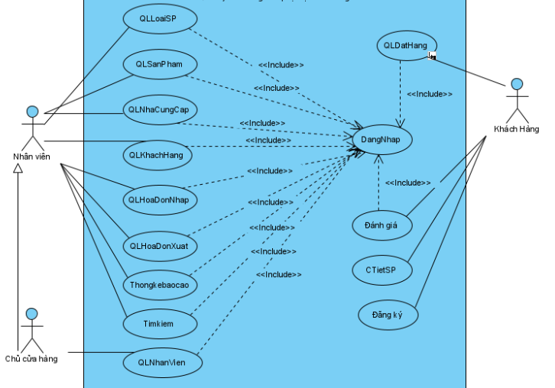

###### Hình 3.1: Biểu đồ phân rã Use Case tổng quát

* ***Biểu đồ Use Case đăng ký và đăng nhập***
* *Use Case đăng ký*

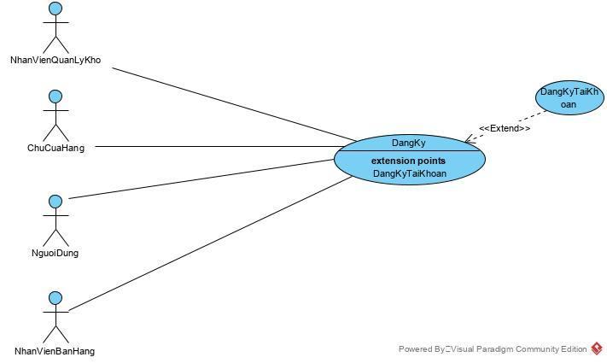

###### Hình 3.2 Biểu đồ phân ra use case đăng kí

* *Use Case đăng nhập*

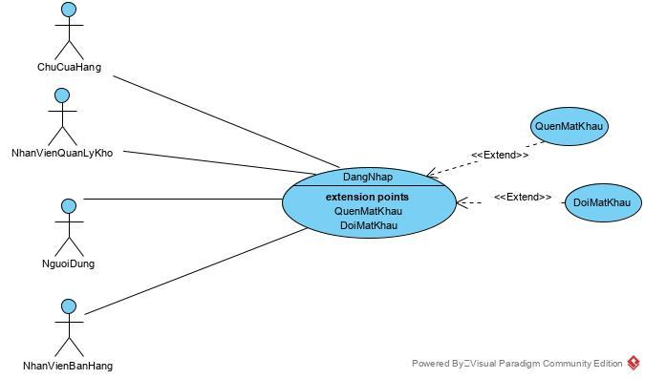

###### Hình 3.3 Biểu đồ phân ra use case đăng nhập

* ***Mô tả kịch bản một số ca sử dụng***
* ***Use Case đăng ký***
* ***Mô tả luồng sự kiện của ca sử dụng đăng ký***

|  |
| --- |
| **Use case name:** Đăng ký.  **Brief description:** Chủ cửa hàng, nhân viên bán hàng, nhân viên quản lý kho, người dùng thực hiện chức năng đăng ký.  **Actors:** Chủ cửa hàng, nhân viên bán hàng, nhân viên quản lý kho, người dùng.  **Precondition:** Chủ cửa hàng, nhân viên bán hàng, nhân viên quản lý kho, người dùng đăng ký tài khoản.  **Post – condition:** Nếu đăng ký thành công thông báo sẽ được hiển thị. Trong trường hợp khác, hệ thống hiển thông báo không thể đăng ký  **Trigger:** Chủ cửa hàng, nhân viên bán hàng, nhân viên quản lý kho, người dùng yêu cầu chức năng đăng ký. |
| **Basic flow** |
| Chủ cửa hàng, nhân viên bán hàng, nhân viên quản lý kho, người dùng đăng ký thành viên  2. SYSTEM Hệ thống hiển thị form nhập thông tin đăng ký.  3. Chủ cửa hàng, nhân viên bán hàng, nhân viên quản lý kho, người dùng nhập thông tin cá nhân đăng ký.  4. Chủ cửa hàng, nhân viên bán hàng, nhân viên quản lý kho, người dùng thực hiện chức năng đăng ký, nếu không đăng ký thì chuyển sang luồng phụ 4a, nếu lưu thì tiếp tục tới bước 5.  5. SYSTEM Hệ thống kiểm tra thông tin đăng ký, nếu không hợp lệ chuyển sang luồng phụ 5a. nếu hợp lệ chuyển tới bước 6.  6. SYSTEM Hệ thống lưu thông tin đăng ký vào hệ thống. |
| **Alternate flows** |
| 4a. Chủ cửa hàng, nhân viên bán hàng, nhân viên quản lý kho, người dùng không đăng ký.  1. Chủ cửa hàng, nhân viên bán hàng, nhân viên quản lý kho, người dùng không muốn đăng ký chọn close.  2. SYSTEM Thoát khỏi form nhập thông tin đăng ký.  5a. Thông tin đăng ký không hợp lệ  1. SYSTEM Hệ thống thông báo thông tin đăng ký không hợp lệ, yêu cầu người người dùng nhập lại thông tin quay về bước 2. |

* ***Use Case đăng nhập***
* ***Mô tả luồng sự kiện của ca sử dụng đăng nhập***

|  |
| --- |
| **Use case name:** Đăng nhập.  **Brief description:** Chủ cửa hàng, nhân viên bán hàng, nhân viên quản lý kho, người dùng thực hiện chức năng đăng nhập.  **Actors:** Chủ cửa hàng, nhân viên bán hàng, nhân viên quản lý kho, người dùng.  **Precondition:** Chủ cửa hàng, nhân viên bán hàng, nhân viên quản lý kho, người dùng đăng nhập tài khoản.  **Post – condition:** Nếu đăng nhập thành công thông báo sẽ được hiển thị. Trong trường hợp khác, hệ thống hiển thông báo không thể đăng nhập.  **Trigger:** Chủ cửa hàng, nhân viên bán hàng, nhân viên quản lý kho, người dùng yêu cầu chức năng đăng nhập. |
| **Basic flow** |
| 1. Chủ cửa hàng, nhân viên bán hàng, nhân viên quản lý kho, người dùng đăng nhập hệ thống.  2. SYSTEM Hệ thống hiển thị form nhập thông tin đăng nhập.  3. Chủ cửa hàng, nhân viên bán hàng, nhân viên quản lý kho, người dùng nhập thông tin tài khoản và mật khẩu.  4. Chủ cửa hàng, nhân viên bán hàng, nhân viên quản lý kho, người dùng thực hiện chức năng đăng nhập, nếu không đăng nhập thì chuyển sang luồng phụ 4a, nếu lưu thì tiếp tục tới bước 5.  5. SYSTEM Hệ thống kiểm tra thông tin đăng nhập, nếu không hợp lệ chuyển sang luồng phụ 5a. nếu hợp lệ chuyển tới bước 6.  6. SYSTEM Hệ thống cho người dùng đăng nhập vào hệ thống. |
| **Alternate flows** |
| 4a. Chủ cửa hàng, nhân viên bán hàng, nhân viên quản lý kho, người dùng không đăng nhập.  1. Chủ cửa hàng, nhân viên bán hàng, nhân viên quản lý kho, người dùng không muốn đăng nhập, chọn close.  2. SYSTEM Thoát khỏi form nhập thông tin đăng nhập.  5a. Thông tin đăng nhập không hợp lệ  1. SYSTEM Hệ thống thông báo thông tin đăng nhập không hợp lệ, yêu cầu người người dùng nhập lại thông tin quay về bước 6  2. Nếu người dùng quên mật khẩu thì sẽ nhấn vào nút quên mật khẩu.  3. SYSTEM Hiển thị form nhập thông tin để xác nhận việc thay đổi mật khẩu mới.  4. Người dùng muốn thay đổi mật khẩu nhấn vào nút thay đổi mật khẩu.  5. SYSTEM Hiển thị form nhập thông tin để xác nhận việc thay đổi mật khẩu mới. |

* **Biểu đồ Use case phân rã của trang quản trị**
* *Use Case quản lý nhân viên*

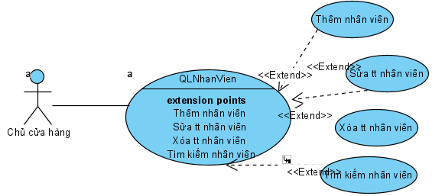

###### Hình 3.4: Biểu đồ phân rã Use Case quản lý nhân viên

* *Use Case quản lý khách hàng*

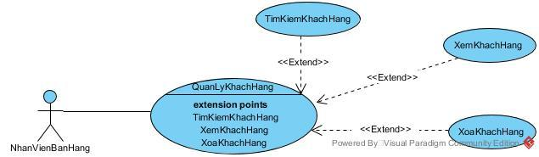

###### Hình 3.5: Biểu đồ Use case phân rã quản lý khách hàng

* *Use Case quản lý đơn đặt hàng*

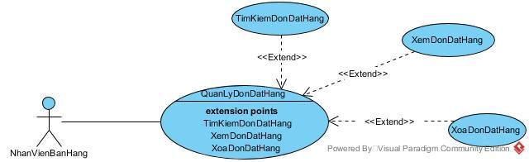

###### Hình 3.6: Biểu đồ phân rã Use Case quản lý đơn đặt hàng

* *Use Case quản lý sản phẩm*

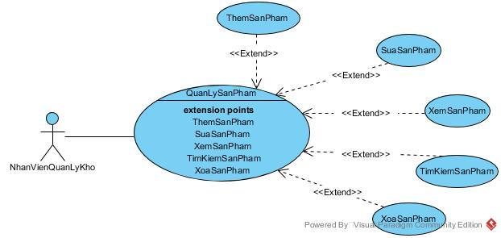

###### Hình 3.7: Biểu đồ phân rã Use Case quản lý sản phẩm

* *Use Case quản lý loại sản phẩm*

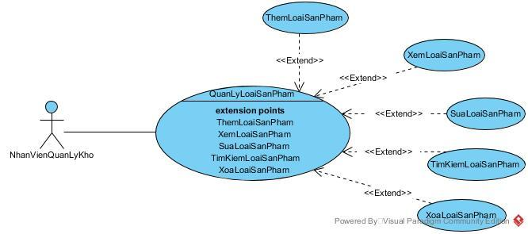

###### Hình 3.8: Biểu đồ phân rã Use Case quản lý loại sản phẩm

* *Use Case quản lý nhà cung cấp*

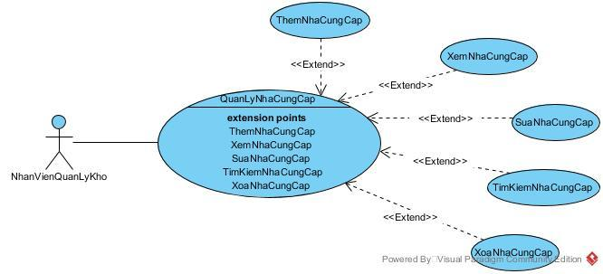

###### Hình 3.9: Biểu đồ phân rã Use Case quản lý nhà cung cấp

* *Use Case quản lý phiếu nhập*

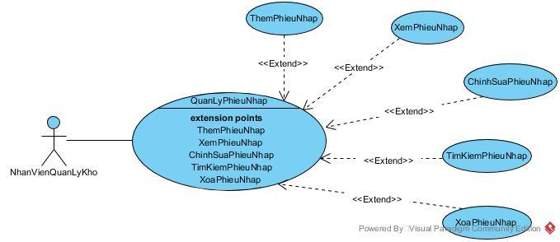

###### Hình 3.10: Biểu đồ phân rã Use quản lý phiếu nhập

* *Use Case quản lý danh mục*

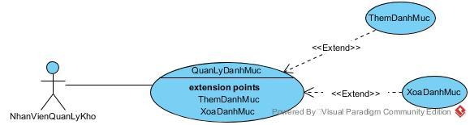

###### Hình 3.11: Biểu đồ phân rã Use Case quản lý danh mục

* **Mô tả kịch bản một số ca sử dụng**
* ***Use Case quản lý khách hàng***
* ***Mô tả luồng sự kiện của ca sử dụng tìm kiếm khách hàng***

|  |
| --- |
| **Use case name:** Tìm kiếm khách hàng.  **Brief description:** Nhân viên bán hàng thực hiện chức năng tìm kiếm khách hàng.  **Actors:** Nhân viên bán hàng.  **Precondition:** Nhân viên bán hàng đăng nhập vào hệ thống thành công.  **Post – condition:**  Nếu tìm kiếm khách hàng thành công khách hàng sẽ được hiển thị. Trong trường hợp khác, hệ thống sẽ hiển thị không tìm thấy khách hàng.  **Trigger:** Nhân viên bán hàng yêu cầu chức năng tìm kiếm. |
| **Basic flow** |
| 1. Nhân viên bán hàng nhập tên khách hàng hoặc địa chỉ khách hàng cần tìm trên thanh tìm kiếm và sau đó nhấn nút.  2. SYSTEM Hệ thống kiểm tra thông tin khách hàng.  3. SYSTEM Hệ thống hiển thị khách hàng cần tìm kiếm. Nếu muốn tìm kiếm khách hàng khác thì chuyển sang luồng phụ 3a. |
| **Alternate flows** |
| 3a. Nhân viên bán hàng muốn tìm kiếm khách hàng khác.  1. Nhân viên bán hàng nhập tên khách hàng hoặc địa chỉ khách hàng khác cần tìm trên thanh tìm kiếm và sau đó nhấn nút.  2. SYSTEM Hệ thống kiểm tra thông tin khách hàng.  3. SYSTEM Hệ thống hiển thị khách hàng cần tìm kiếm. Nếu muốn tìm kiếm khách hàng khác thì quay trở lại luồng phụ 3a. |

* ***Mô tả luồng sự kiện của ca sử dụng xem khách hàng***

|  |
| --- |
| **Use case name:** Xem khách hàng.  **Brief description:** Nhân viên bán hàng thực hiện chức năng xem khách hàng.  **Actors:** Nhân viên bán hàng.  **Precondition:** Nhân viên bán hàng đăng nhập vào hệ thống thành công.  **Post – condition:**  Nếu xem khách hàng thành công thông tin khách hàng sẽ được hiển thị. Trong trường hợp khác, hệ thống yêu cầu hiển thị không xem được.  **Trigger:** Nhân viên bán hàng yêu cầu chức năng xem khách hàng. |
| **Basic flow** |
| 1. Nhân viên bán hàng chọn khách hàng cần xem.  2. SYSTEM Hệ thống hiển thị 1 form để hiển thị thông tin khách hàng.  3. SYSTEM Hệ thống kiểm tra thông tin khách hàng.  4. SYSTEM Hệ thống hiển thị thông tin khách hàng lên form. Nếu không muốn xem khách hàng nữa thì chuyển sang luồng phụ 4a |
| **Alternate flows** |
| 4a. Nhân viên bán hàng không muốn xem khách hàng nữa  1. Nhân viên bán hàng không muốn xem thành viên nữa chọn nút đóng.  2. SYSTEM Hệ thống sẽ đóng form hiển thị thông tin khách hàng. |

* ***Mô tả luồng sự kiện của ca sử dụng xóa khách hàng***

|  |
| --- |
| **Use case name:** Xóa khách hàng.  **Brief description:** Nhân viên bán hàng thực hiện chức năng xóa khách hàng.  **Actors:** Nhân viên bán hàng.  **Precondition:** Nhân viên bán hàng đăng nhập vào hệ thống thành công.  **Post – condition:**  Nếu xóa thành công, một khách hàng sẽ được xóa. Trong trường hợp khác, hệ thống yêu cầu hiển thị lỗi.  **Trigger:** Nhân viên bán hàng yêu cầu chức năng xóa khách hàng. |
| **Basic flow** |
| 1. Nhân viên bán hàng chọn chức năng xóa khách hàng.  2. Nhân viên bán hàng yêu cầu xóa khách hàng.  3. SYSTEM Hệ thống hiển thị thông báo xác nhận xóa bỏ, xóa khách hàng đó khỏi hệ thống. Nếu không xóa khách hàng sẽ chuyển sang mục 3a. |
| **Alternate flows** |
| 3a. Người dùng không xóa khách hàng.  1. Nhân viên bán hàng không xóa khách hàng đó, chọn nút hủy .  2. SYSTEM Thoát khỏi form xóa thông tin khách hàng. |

* ***Use Case quản lý đơn đặt hàng***
* ***Mô tả luồng sự kiện của ca sử dụng tìm kiếm đơn đặt hàng***

|  |
| --- |
| **Use case name:** Tìm kiếm đơn đặt hàng.  **Brief description:** Nhân viên bán hàng thực hiện chức năng tìm kiếm đơn đặt hàng.  **Actors:** Nhân viên bán hàng.  **Precondition:** Nhân viên bán hàng đăng nhập vào hệ thống thành công.  **Post – condition:**  Nếu tìm kiếm đơn đặt hàng thành công khách hàng sẽ được hiển thị. Trong trường hợp khác, hệ thống sẽ hiển thị không tìm thấy đơn đặt hàng.  **Trigger:** Nhân viên bán hàng yêu cầu chức năng tìm kiếm. |
| **Basic flow** |
| 1. Nhân viên bán hàng nhập ngày giao hàng cần tìm trên thanh tìm kiếm và sau đó nhấn nút.  2. SYSTEM Hệ thống kiểm tra thông tin đơn đặt hàng.  3. SYSTEM Hệ thống hiển thị đơn đặt hàng cần tìm kiếm. Nếu muốn tìm kiếm đơn đặt hàng khác thì chuyển sang luồng phụ 3a. |
| **Alternate flows** |
| 3a. Nhân viên bán hàng muốn tìm kiếm đơn đặt hàng khác.  1. Nhân viên bán hàng nhập ngày giao hàng cần tìm trên thanh tìm kiếm và sau đó nhấn nút.  2. SYSTEM Hệ thống kiểm tra thông tin đơn đặt hàng.  3. SYSTEM Hệ thống hiển thị đơn đặt hàng cần tìm kiếm. Nếu muốn tìm kiếm đơn đặt hàng khác thì quay trở lại luồng phụ 3a. |

* ***Mô tả luồng sự kiện của ca sử dụng xem đơn đặt hàng***

|  |
| --- |
| **Use case name:** Xem đơn đặt hàng.  **Brief description:** Nhân viên bán hàng thực hiện chức năng xem đơn đặt hàng.  **Actors:** Nhân viên bán hàng.  **Precondition:** Nhân viên bán hàng đăng nhập vào hệ thống thành công.  **Post – condition:**  Nếu xem đơn đặt hàng thành công thông tin đơn đặt hàng sẽ được hiển thị. Trong trường hợp khác, hệ thống yêu cầu hiển thị không xem được.  **Trigger:** Nhân viên bán hàng yêu cầu chức năng xem đơn đặt hàng. |
| **Basic flow** |
| 1. Nhân viên bán hàng chọn đơn đặt hàng cần xem.  2. SYSTEM Hệ thống hiển thị 1 form để hiển thị thông tin đơn đặt hàng.  3. SYSTEM Hệ thống kiểm tra thông tin đơn đặt hàng.  4. SYSTEM Hệ thống hiển thị thông tin đơn đặt hàng lên form. Nếu không muốn xem đơn đặt hàng nữa thì chuyển sang luồng phụ 4a |
| **Alternate flows** |
| 4a. Nhân viên bán hàng không muốn xem đơn đặt hàng nữa  1. Nhân viên bán hàng không muốn xem đơn đặt hàng nữa chọn nút đóng.  2. SYSTEM Hệ thống sẽ đóng form hiển thị thông tin đơn đặt hàng. |

* ***Mô tả luồng sự kiện của ca sử dụng xóa đơn đặt hàng***

|  |
| --- |
| **Use case name:** Xóa đơn đặt hàng.  **Brief description:** Nhân viên bán hàng thực hiện chức năng xóa đơn đặt hàng.  **Actors:** Nhân viên bán hàng.  **Precondition:** Nhân viên bán hàng đăng nhập vào hệ thống thành công.  **Post – condition:**  Nếu xóa thành công, một đơn đặt hàng sẽ được xóa. Trong trường hợp khác, hệ thống yêu cầu hiển thị lỗi.  **Trigger:** Nhân viên bán hàng yêu cầu chức năng xóa đơn đặt hàng. |
| **Basic flow** |
| 1. Nhân viên bán hàng chọn chức năng xóa đơn đặt hàng.  2. Nhân viên bán hàng yêu cầu xóa đơn đặt hàng.  3. SYSTEM Hệ thống hiển thị thông báo xác nhận xóa bỏ, xóa đơn đặt hàng đó khỏi hệ thống. Nếu không xóa đơn đặt hàng sẽ chuyển sang mục 3a. |
| **Alternate flows** |
| 3a. Người dùng không xóa đơn đặt hàng.  1. Nhân viên bán hàng không xóa đơn đặt hàng, chọn nút hủy .  2. SYSTEM Thoát khỏi form xóa thông tin đơn đặt hàng. |

* ***Use Case quản lý sản phẩm***
* ***Mô tả luồng sự kiện của ca sử dụng thêm sản phẩm.***

|  |
| --- |
| **Use case name:** Thêm sản phẩm.  **Brief description:** Nhân viên quản lý kho thực hiện chức năng thêm sản phẩm.  **Actors:** Nhân viên quản lý kho.  **Precondition:** Nhân viên quản lý kho đăng nhập vào hệ thống thành công  **Post – condition:**  Nếu thêm sản phẩm thành công, một sản phẩm sẽ được lưu và hiển thị. Trong trường hợp khác, hệ thống yêu cầu hiển thị lỗi.  **Trigger:** Nhân viên quản lý kho yêu cầu chức năng thêm sản phẩm. |
| **Basic flow** |
| 1. Nhân viên quản lý kho chọn chức năng thêm sản phẩm.  2. SYSTEM Hệ thống hiển thị form nhập thông tin sản phẩm.  3. Nhân viên quản lý kho nhập thông tin sản phẩm.  4. Nhân viên quản lý kho thực hiện chức năng lưu thông tin, nếu không lưu thì chuyển sang luồng phụ 4a, nếu lưu thì tiếp tục tới bước 5.  5. SYSTEM Hệ thống kiểm tra thông tin sản phẩm, nếu không hợp lệ chuyển sang luồng phụ 5a. nếu hợp lệ chuyển tới bước 6.  6. SYSTEM Hệ thống lưu thông tin sản phẩm vào hệ thống. |
| **Alternate flows** |
| 4a. Nhân viên quản lý kho không lưu sản phẩm.  1. Nhân viên quản lý kho không thêm sản phẩm mới, chọn nút hủy  2. SYSTEM Thoát khỏi form nhập thông tin sản phẩm.  5a. Thông tin sản phẩm không hợp lệ  1. SYSTEM Hệ thống thông báo thông tin sản phẩm cần thêm không hợp lệ, yêu cầu người người dùng nhập lại thông tin quay về bước 6. |

* ***Mô tả luồng sự kiện của ca sử dụng sửa sản phẩm.***

|  |
| --- |
| **Use case name:** Sửa sản phẩm.  **Brief description:** Nhân viên quản lý kho thực hiện chức năng sửa sản phẩm.  **Actors:** Nhân viên quản lý kho.  **Precondition:** Nhân viên quản lý kho đăng nhập vào hệ thống thành công  **Post – condition:**  Nếu sửa sản phẩm thành công, một sản phẩm sẽ được sửa và hiển thị. Trong trường hợp khác, hệ thống yêu cầu hiển thị lỗi.  **Trigger:** Nhân viên quản lý kho yêu cầu chức năng sửa sản phẩm. |
| **Basic flow** |
| 1. Nhân viên quản lý kho chọn chức năng sửa sản phẩm.  2. SYSTEM Hệ thống hiển thị form sửa thông tin sản phẩm.  3. Nhân viên quản lý kho sửa thông tin sản phẩm cần sửa.  4. Nhân viên quản lý kho thực hiện chức năng lưu thông tin, nếu không lưu thì chuyển sang luồng phụ 4a  5. SYSTEM Hệ thống kiểm tra thông tin sản phẩm. Nếu thông tin không hợp lệ chuyển sàn luồng phụ 5a, nếu hợp lệ chuyển sang bước 6.  6. SYSTEM Hệ thống lưu thông tin về sản phẩm vừa sửa vào hệ thống. |
| **Alternate flows** |
| 4a. Nhân viên quản lý kho không lưu thông tin sản phẩm.  1. Nhân viên quản ký kho không sửa sản phẩm đó, chọn nút hủy  2. SYSTEM Thoát khỏi form sửa thông tin sản phẩm.  5a. Thông tin sản phẩm không hợp lệ  1. SYSTEM Hệ thống thông báo thông sản phẩm cần sửa không hợp lệ, yêu cầu người dùng nhập lại thông tin và quay trở về bước 5. |

* ***Mô tả luồng sự kiện của ca sử dụng xem sản phẩm***

|  |
| --- |
| **Use case name:** Xem sản phẩm.  **Brief description:** Nhân viên bán hàng thực hiện chức năng xem sản phẩm.  **Actors:** Nhân viên quản lý kho.  **Precondition:** Nhân viên quản lý kho đăng nhập vào hệ thống thành công.  **Post – condition:**  Nếu xem sản phẩm thành công thông tin sản phẩm sẽ được hiển thị. Trong trường hợp khác, hệ thống yêu cầu hiển thị không xem được.  **Trigger:** Nhân viên quản lý kho yêu cầu chức năng xem sản phẩm. |
| **Basic flow** |
| 1. Nhân viên quản lý kho chọn sản phẩm cần xem.  2. SYSTEM Hệ thống hiển thị 1 form để hiển thị thông tin sản phẩm.  3. SYSTEM Hệ thống kiểm tra thông tin sản phẩm.  4. SYSTEM Hệ thống hiển thị thông tin sản phẩm lên form. Nếu không muốn xem sản phẩm nữa thì chuyển sang luồng phụ 4a |
| **Alternate flows** |
| 4a. Nhân viên quản lý kho không xem sản phẩm nữa  1. Nhân viên quản lý kho không muốn xem sản phẩm nữa chọn nút đóng.  2. SYSTEM Hệ thống sẽ đóng form hiển thị thông tin sản phẩm. |

* ***Mô tả luồng sự kiện của ca sử dụng tìm kiếm sản phẩm***

|  |
| --- |
| **Use case name:** Tìm kiếm sản phẩm.  **Brief description:** Nhân viên quản lý kho hiện chức năng tìm kiếm sản phẩm.  **Actors:** Nhân viên quản lý kho.  **Precondition:** Nhân viên quản lý kho đăng nhập vào hệ thống thành công.  **Post – condition:**  Nếu tìm kiếm sản phẩm thành công sản phẩm sẽ được hiển thị. Trong trường hợp khác, hệ thống sẽ hiển thị không tìm thấy sản phẩm.  **Trigger:** Nhân viên quản lý kho yêu cầu chức năng tìm kiếm. |
| **Basic flow** |
| 1. Nhân viên quản lý kho nhập sản phẩm cần tìm trên thanh tìm kiếm và sau đó nhấn nút.  2. SYSTEM Hệ thống kiểm tra thông tin sản phẩm.  3. SYSTEM Hệ thống hiển thị sản phẩm cần tìm kiếm. Nếu muốn tìm kiếm sản phẩm mới thì chuyển sang luồng phụ 3a. |
| **Alternate flows** |
| 3a. Nhân viên quản lý kho muốn tìm kiếm sản phẩm mới.  1. Nhân viên quản lý kho nhập sản phẩm mới cần tìm trên thanh tìm kiếm và sau đó nhấn nút.  2. SYSTEM Hệ thống kiểm tra thông tin sản phẩm.  3. SYSTEM Hệ thống hiển thị sản phẩm cần tìm kiếm. Nếu muốn tiếp tục tìm kiếm sản phẩm mới thì tiếp tục quay trở lại luồng phụ 3a. |

* ***Mô tả luồng sự kiện của ca sử dụng xóa sản phẩm***

|  |
| --- |
| **Use case name:** Xóa sản phẩm.  **Brief description:** Nhân viên quản lý kho thực hiện chức năng xóa sản phẩm.  **Actors:** Nhân viên quản lý kho.  **Precondition:** Nhân viên quản lý kho đăng nhập vào hệ thống thành công.  **Post – condition:**  Nếu xóa thành công, một sản phẩm sẽ được xóa. Trong trường hợp khác, hệ thống yêu cầu hiển thị lỗi.  **Trigger:** Nhân viên quản lý kho yêu cầu chức năng xóa sản phẩm. |
| **Basic flow** |
| 1. Nhân viên quản lý kho chọn chức năng xóa sản phẩm.  2. Nhân viên quản lý kho yêu cầu xóa sản phẩm.  3. SYSTEM Hệ thống hiển thị thông báo xác nhận xóa bỏ, xóa sản phẩm đó khỏi hệ thống. Nếu không xóa sản phẩm sẽ chuyển sang mục 3a. |
| **Alternate flows** |
| 3a. Người dùng không xóa sản phẩm  1. Nhân viên quản lý kho không xóa sản phẩm đó, chọn nút hủy  2. SYSTEM Thoát khỏi form xóa thông tin sản phẩm. |

* ***Use Case quản lý loại sản phẩm***
* ***Mô tả luồng sự kiện của ca sử dụng thêm loại sản phẩm.***

|  |
| --- |
| **Use case name:** Thêm loại sản phẩm.  **Brief description:** Nhân viên quản lý kho thực hiện chức năng thêm loại sản phẩm.  **Actors:** Nhân viên quản lý kho.  **Precondition:** Nhân viên quản lý kho đăng nhập vào hệ thống thành công  **Post – condition:**  Nếu thêm loại sản phẩm thành công, một loại sản phẩm sẽ được lưu và hiển thị. Trong trường hợp khác, hệ thống yêu cầu hiển thị lỗi.  **Trigger:** Nhân viên quản lý kho yêu cầu chức năng thêm loại sản phẩm. |
| **Basic flow** |
| 1. Nhân viên quản lý kho chọn chức năng thêm loại sản phẩm.  2. SYSTEM Hệ thống hiển thị form nhập thông tin loại sản phẩm.  3. Nhân viên quản lý kho nhập thông tin loại sản phẩm.  4. Nhân viên quản lý kho thực hiện chức năng lưu thông tin, nếu không lưu thì chuyển sang luồng phụ 4a, nếu lưu thì tiếp tục tới bước 5.  5. SYSTEM Hệ thống kiểm tra thông tin loại sản phẩm, nếu không hợp lệ chuyển sang luồng phụ 5a. nếu hợp lệ chuyển tới bước 6.  6. SYSTEM Hệ thống lưu thông tin loại sản phẩm vào hệ thống. |
| **Alternate flows** |
| 5a. Nhân viên quản lý kho không lưu loại sản phẩm.  1. Nhân viên quản lý kho không thêm loại sản phẩm mới, chọn nút hủy  2. SYSTEM Thoát khỏi form nhập thông tin loại sản phẩm.  6a. Thông tin loại sản phẩm không hợp lệ  1. SYSTEM Hệ thống thông báo thông tin loại sản phẩm cần thêm không hợp lệ, yêu cầu người người dùng nhập lại thông tin quay về bước 6. |

* ***Mô tả luồng sự kiện của ca sử dụng sửa loại sản phẩm.***

|  |
| --- |
| **Use case name:** Sửa loại sản phẩm.  **Brief description:** Nhân viên quản lý kho thực hiện chức năng sửa loại sản phẩm.  **Actors:** Nhân viên quản lý kho.  **Precondition:** Nhân viên quản lý kho đăng nhập vào hệ thống thành công  **Post – condition:**  Nếu sửa loại sản phẩm thành công, một loại sản phẩm sẽ được sửa và hiển thị. Trong trường hợp khác, hệ thống yêu cầu hiển thị lỗi.  **Trigger:** Nhân viên quản lý kho yêu cầu chức năng sửa loại sản phẩm. |
| **Basic flow** |
| 1. Nhân viên quản lý kho chọn chức năng sửa loại sản phẩm.  2. SYSTEM Hệ thống hiển thị form sửa thông tin loại sản phẩm.  3. Nhân viên quản lý kho sửa thông tin loại sản phẩm cần sửa.  4. Nhân viên quản lý kho thực hiện chức năng lưu thông tin, nếu không lưu thì chuyển sang luồng phụ 4a  5. SYSTEM Hệ thống kiểm tra thông tin loại sản phẩm. Nếu thông tin không hợp lệ chuyển sang luồng phụ 5a, nếu hợp lệ chuyển sang bước 6.  6. SYSTEM Hệ thống lưu thông tin về loại sản phẩm vừa sửa vào hệ thống. |
| **Alternate flows** |
| 4a. Nhân viên quản lý kho không lưu thông tin loại sản phẩm.  1. Nhân viên quản ký kho không sửa loại sản phẩm đó, chọn nút hủy  2. SYSTEM Thoát khỏi form sửa thông tin loại sản phẩm.  5a. Thông tin loại sản phẩm không hợp lệ  1.SYSTEM Hệ thống thông báo thông tin loại sản phẩm cần sửa không hợp lệ, yêu cầu người dùng nhập lại thông tin và quay trở về bước 5. |

* ***Mô tả luồng sự kiện của ca sử dụng xem loại sản phẩm***

|  |
| --- |
| **Use case name:** Xem loại sản phẩm.  **Brief description:** Nhân viên bán hàng thực hiện chức năng xem loại sản phẩm.  **Actors:** Nhân viên quản lý kho.  **Precondition:** Nhân viên quản lý kho đăng nhập vào hệ thống thành công.  **Post – condition:**  Nếu xem loại sản phẩm thành công thông tin loại sản phẩm sẽ được hiển thị. Trong trường hợp khác, hệ thống yêu cầu hiển thị không xem được.  **Trigger:** Nhân viên quản lý kho yêu cầu chức năng xem loại sản phẩm. |
| **Basic flow** |
| 1. Nhân viên quản lý kho chọn loại sản phẩm cần xem.  2. SYSTEM Hệ thống hiển thị 1 form để hiển thị thông tin loại sản phẩm.  3. SYSTEM Hệ thống kiểm tra thông tin loại sản phẩm.  4. SYSTEM Hệ thống hiển thị thông tin loại sản phẩm lên form. Nếu không muốn xem loại sản phẩm nữa thì chuyển sang luồng phụ 4a |
| **Alternate flows** |
| 4a. Nhân viên quản lý kho không xem loại sản phẩm nữa  1. Nhân viên quản lý kho không muốn xem loại sản phẩm nữa chọn nút đóng.  2. SYSTEM Hệ thống sẽ đóng form hiển thị thông tin loại sản phẩm. |

* ***Mô tả luồng sự kiện của ca sử dụng tìm kiếm loại sản phẩm***

|  |
| --- |
| **Use case name:** Tìm kiếm loại sản phẩm.  **Brief description:** Nhân viên quản lý kho hiện chức năng tìm kiếm loại sản phẩm.  **Actors:** Nhân viên quản lý kho.  **Precondition:** Nhân viên quản lý kho đăng nhập vào hệ thống thành công.  **Post – condition:**  Nếu tìm kiếm loại sản phẩm thành công sản phẩm sẽ được hiển thị. Trong trường hợp khác, hệ thống sẽ hiển thị không tìm thấy loại sản phẩm.  **Trigger:** Nhân viên quản lý kho yêu cầu chức năng tìm kiếm. |
| **Basic flow** |
| 1. Nhân viên quản lý kho nhập loại sản phẩm cần tìm trên thanh tìm kiếm và sau đó nhấn nút.  2. SYSTEM Hệ thống kiểm tra thông tin loại sản phẩm.  3. SYSTEM Hệ thống hiển thị loại sản phẩm cần tìm kiếm. Nếu muốn tìm kiếm loại sản phẩm mới thì chuyển sang luồng phụ 3a. |
| **Alternate flows** |
| 3a. Nhân viên quản lý kho muốn tìm kiếm loại sản phẩm mới.  1. Nhân viên quản lý kho nhập loại sản phẩm mới cần tìm trên thanh tìm kiếm và sau đó nhấn nút.  2. SYSTEM Hệ thống kiểm tra thông tin loại sản phẩm.  3. SYSTEM Hệ thống hiển thị loại sản phẩm cần tìm kiếm. Nếu muốn tiếp tục tìm kiếm loại sản phẩm mới thì tiếp tục quay trở lại luồng phụ 3a. |

* ***Mô tả luồng sự kiện của ca sử dụng xóa loại sản phẩm***

|  |
| --- |
| **Use case name:** Xóa loại sản phẩm.  **Brief description:** Nhân viên quản lý kho thực hiện chức năng xóa loại sản phẩm.  **Actors:** Nhân viên quản lý kho.  **Precondition:** Nhân viên quản lý kho đăng nhập vào hệ thống thành công.  **Post – condition:**  Nếu xóa thành công, một loại sản phẩm sẽ được xóa. Trong trường hợp khác, hệ thống yêu cầu hiển thị lỗi.  **Trigger:** Nhân viên quản lý kho yêu cầu chức năng xóa loại sản phẩm. |
| **Basic flow** |
| 1. Nhân viên quản lý kho chọn chức năng xóa loại sản phẩm.  2. Nhân viên quản lý kho yêu cầu xóa loại sản phẩm.  3. SYSTEM Hệ thống hiển thị thông báo xác nhận xóa bỏ, xóa loại sản phẩm đó khỏi hệ thống. Nếu không xóa loại sản phẩm sẽ chuyển sang mục 3a. |
| **Alternate flows** |
| 3a. Người dùng không xóa loại sản phẩm  1. Nhân viên quản lý kho không xóa loại sản phẩm đó, chọn nút hủy  2. SYSTEM Thoát khỏi form xóa thông tin loại sản phẩm. |

* ***Use Case quản lý phiếu nhập***
* ***Mô tả luồng sự kiện của ca sử dụng thêm phiếu nhập.***

|  |
| --- |
| **Use case name:** Thêm phiếu nhập.  **Brief description:** Nhân viên quản lý kho thực hiện chức năng thêm phiếu nhập.  **Actors:** Nhân viên quản lý kho.  **Precondition:** Nhân viên quản lý kho đăng nhập vào hệ thống thành công  **Post – condition:**  Nếu thêm phiếu nhập thành công, thông tin một phiếu nhập sẽ được lưu và hiển thị. Trong trường hợp khác, hệ thống yêu cầu hiển thị lỗi.  **Trigger:** Nhân viên quản lý kho yêu cầu chức năng thêm phiếu nhập. |
| **Basic flow** |
| 1. Nhân viên quản lý kho chọn chức năng thêm phiếu nhập.  2. SYSTEM Hệ thống hiển thị form nhập thông tin phiếu nhập.  3. Nhân viên quản lý kho nhập thông tin phiếu nhập.  4. Nhân viên quản lý kho thực hiện chức năng lưu thông tin, nếu không lưu thì chuyển sang luồng phụ 4a, nếu lưu thì tiếp tục tới bước 5.  5. SYSTEM Hệ thống kiểm tra thông tin phiếu nhập, nếu không hợp lệ chuyển sang luồng phụ 5a, nếu hợp lệ chuyển tới bước 6.  6. SYSTEM Hệ thống lưu thông tin phiếu nhập vào hệ thống. |
| **Alternate flows** |
| 5a. Nhân viên quản lý kho không lưu thông tin phiếu nhập.  1. Nhân viên quản lý kho không thêm thông tin phiếu nhập mới, chọn nút hủy  2. SYSTEM Thoát khỏi form nhập thông tin phiếu nhập.  6a. Thông tin phiếu nhập không hợp lệ  1. SYSTEM Hệ thống thông báo thông tin phiếu nhập cần thêm không hợp lệ, yêu cầu người dùng nhập lại thông tin quay về bước 6. |

* ***Mô tả luồng sự kiện của ca sử dụng sửa phiếu nhập.***

|  |
| --- |
| **Use case name:** Sửa phiếu nhập.  **Brief description:** Nhân viên quản lý kho thực hiện chức năng sửa phiếu nhập.  **Actors:** Nhân viên quản lý kho.  **Precondition:** Nhân viên quản lý kho đăng nhập vào hệ thống thành công  **Post – condition:**  Nếu sửa phiếu nhập thành công, thông tin một phiếu nhập sẽ được sửa và hiển thị. Trong trường hợp khác, hệ thống yêu cầu hiển thị lỗi.  **Trigger:** Nhân viên quản lý kho yêu cầu chức năng sửa phiếu nhập. |
| **Basic flow** |
| 1. Nhân viên quản lý kho chọn chức năng sửa phiếu nhập.  2. SYSTEM Hệ thống hiển thị form sửa thông tin phiếu nhâp.  3. Nhân viên quản lý kho sửa thông tin phiếu nhập cần sửa.  4. Nhân viên quản lý kho thực hiện chức năng lưu thông tin, nếu không lưu thì chuyển sang luồng phụ 4a  5. SYSTEM Hệ thống kiểm tra thông tin phiếu nhập. Nếu thông tin không hợp lệ chuyển sang luồng phụ 5a, nếu hợp lệ chuyển sang bước 6.  6. SYSTEM Hệ thống lưu thông tin về phiếu nhập vừa sửa vào hệ thống. |
| **Alternate flows** |
| 4a. Nhân viên quản lý kho không lưu thông tin phiếu nhập.  1. Nhân viên quản ký kho không lưu thông tin phiếu nhập đó, chọn nút hủy  2. SYSTEM Thoát khỏi form sửa thông tin phiếu nhập.  5a. Thông tin phiếu nhập không hợp lệ  1. SYSTEM Hệ thống thông báo thông tin phiếu nhập cần sửa không hợp lệ, yêu cầu người dùng nhập lại thông tin và quay trở về bước 5. |

* ***Mô tả luồng sự kiện của ca sử dụng xem phiếu nhập***

|  |
| --- |
| **Use case name:** Xem phiếu nhập.  **Brief description:** Nhân viên bán hàng thực hiện chức năng xem phiếu nhập.  **Actors:** Nhân viên quản lý kho.  **Precondition:** Nhân viên quản lý kho đăng nhập vào hệ thống thành công.  **Post – condition:**  Nếu xem phiếu nhập thành công thông tin nhà cung cấp sẽ được hiển thị. Trong trường hợp khác, hệ thống yêu cầu hiển thị không xem được.  **Trigger:** Nhân viên quản lý kho yêu cầu chức năng xem phiếu nhập. |
| **Basic flow** |
| 1. Nhân viên quản lý kho chọn phiếu nhập cần xem.  2. SYSTEM Hệ thống hiển thị 1 form để hiển thị thông tin phiếu nhập.  3. SYSTEM Hệ thống kiểm tra thông tin phiếu nhập  4. SYSTEM Hệ thống hiển thị thông tin phiếu nhập lên form. Nếu không muốn xem thông tin phiếu nhập nữa thì chuyển sang luồng phụ 4a |
| **Alternate flows** |
| 4a. Nhân viên quản lý kho không xem phiếu nhập.  1. Nhân viên quản lý kho không muốn xem phiếu nhập nữa chọn nút đóng.  2. SYSTEM Hệ thống sẽ đóng form hiển thị thông tin phiếu nhập. |

* ***Mô tả luồng sự kiện của ca sử dụng tìm kiếm phiếu nhập***

|  |
| --- |
| **Use case name:** Tìm kiếm phiếu nhập.  **Brief description:** Nhân viên quản lý kho hiện chức năng tìm kiếm phiếu nhập.  **Actors:** Nhân viên quản lý kho.  **Precondition:** Nhân viên quản lý kho đăng nhập vào hệ thống thành công.  **Post – condition:**  Nếu tìm kiếm phiếu nhập thành công thì phiếu nhập sẽ được hiển thị. Trong trường hợp khác, hệ thống sẽ hiển thị không tìm thấy phiếu nhập.  **Trigger:** Nhân viên quản lý kho yêu cầu chức năng tìm kiếm. |
| **Basic flow** |
| 1. Nhân viên quản lý kho nhập ngày nhập cần tìm trên thanh tìm kiếm và sau đó nhấn nút.  2. SYSTEM Hệ thống kiểm tra thông tin phiếu nhập.  3. SYSTEM Hệ thống hiển thị phiếu nhập cần tìm kiếm. Nếu muốn tìm kiếm phiếu nhập mới thì chuyển sang luồng phụ 3a. |
| **Alternate flows** |
| 3a. Nhân viên quản lý kho muốn tìm kiếm phiếu nhập mới.  1. Nhân viên quản lý kho nhập ngày nhập khác cần tìm trên thanh tìm kiếm và sau đó nhấn nút.  2. SYSTEM Hệ thống kiểm tra thông tin phiếu nhập.  3. SYSTEM Hệ thống hiển thị phiếu nhập cần tìm kiếm. Nếu muốn tiếp tục tìm kiếm phiếu nhập mới thì tiếp tục quay trở lại luồng phụ 3a. |

* ***Mô tả luồng sự kiện của ca sử dụng xóa phiếu nhập***

|  |
| --- |
| **Use case name:** Xóa phiếu nhập.  **Brief description:** Nhân viên quản lý kho thực hiện chức năng xóa phiếu nhập.  **Actors:** Nhân viên quản lý kho.  **Precondition:** Nhân viên quản lý kho đăng nhập vào hệ thống thành công.  **Post – condition:**  Nếu xóa thành công, thông tin một phiếu nhập sẽ được xóa. Trong trường hợp khác, hệ thống yêu cầu hiển thị lỗi.  **Trigger:** Nhân viên quản lý kho yêu cầu chức năng xóa phiếu nhập. |
| **Basic flow** |
| 1. Nhân viên quản lý kho chọn chức năng xóa phiếu nhập.  2. Nhân viên quản lý kho yêu cầu xóa phiếu nhập.  3. SYSTEM Hệ thống hiển thị thông báo xác nhận xóa bỏ, xóa phiếu nhập đó khỏi hệ thống. Nếu không xóa phiếu nhập sẽ chuyển sang mục 3a. |
| **Alternate flows** |
| 3a. Người dùng không xóa phiếu nhập  1. Nhân viên quản lý kho không xóa phiếu nhập, chọn nút hủy  2. SYSTEM Thoát khỏi form xóa thông tin phiếu nhập. |

* + - 1. Chức năng của phân hệ người dung (nếu có)
* **Chức năng của trang người dùng**

*Bảng 3.2: Chức năng của phân hệ người dùng*

|  |  |  |
| --- | --- | --- |
| **STT** | **Chức năng** | **Mô tả** |
| 1 | Xem chi tiết sản phẩm | Người dùng có thể xem chi tiết thông tin về các sản phẩm trên website. Thông tin sản phẩm có thể xem bao gồm: mã sản phẩm, tên sản phẩm, mô tả, hình ảnh. |
| 2 | Tìm kiếm sản phẩm | Website có công cụ tìm kiếm giúp người dùng có thể tìm kiếm các sản phẩm. |
| 3 | Thêm sản phẩm vào giỏ. | Người dùng thêm sản phẩm vào giỏ. |
| 4 | Quản lý giỏ hàng | Người dùng sẽ quản lý được giỏ hàng. Các chức năng quản lý giỏ hàng bao gồm: chỉnh sủa số lượng sản phẩm trong giỏ, xóa sản phẩm trong giỏ. |
| 5 | Quản lý đặt hàng | Người dùng sau khi thêm sản phẩm vào giỏ nếu không thay đổi số lượng sản phẩm hoặc xóa sản phẩm và muốn mua hàng thì sẽ đặt hàng. Khi không muốn mua nữa thì có thể hủy đơn hàng nếu đơn hàng chưa được giao. |

* **Biểu đồ Use Case tổng quát trang người dùng**

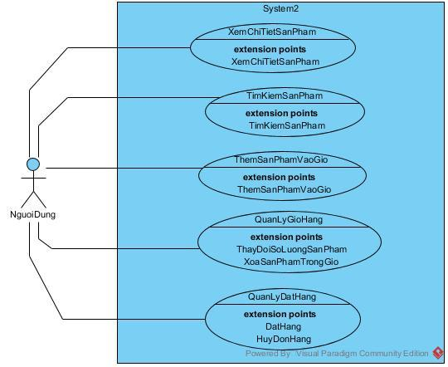

###### Hình 3.12: Biểu đồ Use Case tổng quát trang người dùng

* **Biểu đồ phân rã trang người dùng**
* Use Case xem chi tiết sản phẩm

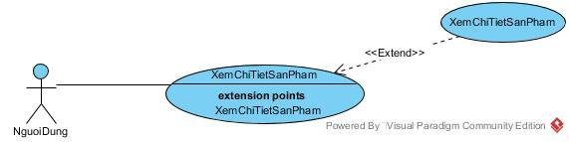

###### Hình 3.13: Biểu đồ phân rã Use Case xem chi tiết sản phẩm

* Use Case tìm kiếm sản phẩm

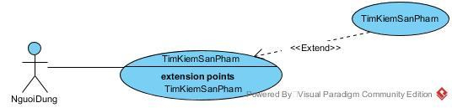

###### Hình 3.14: Biểu đồ phân rã Use Case tìm kiếm sản phẩm

* Use Case thêm sản phẩm vào giỏ

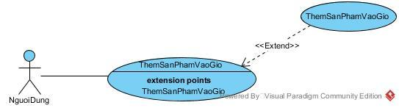

###### Hình 3.15: Biểu đồ phân rã Use Case thêm sản phẩm vào giỏ hàng.

* Use Case quản lý giỏ hàng

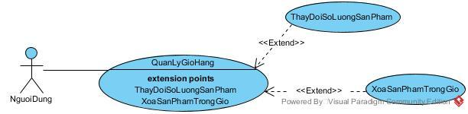

###### Hình 3.16: Biểu đồ phân rã Use Case quản lý giỏ hàng

* Use Case quản lý đặt hàng

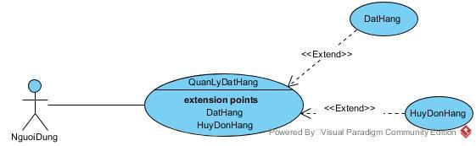

###### Hình 3.17: Biểu đồ phân rã Use Case quản lý đặt hàng

* **Mô tả kịch bản một số ca sử dụng**
* **Use Case xem chi tiết sản phẩm**
* ***Mô tả luồng sự kiện của ca sử dụng xem chi tiết sản phẩm.***

|  |
| --- |
| **Use case name:** Xem chi tiết sản phẩm.  **Brief description:** Người dùng thực hiện chức năng xem chi tiết sản phẩm.  **Actors:** Người dùng.  **Precondition:** Không có yêu cầu đặc biệt nào.  **Post – condition:**  Hệ thống hiển thị thông tin chi tiết sản phẩm cần xem.  **Trigger:** Người dùng yêu cầu chức năng xem chi tiết sản phẩm. |
| **Basic flow** |
| 1. Người dùng yêu cầu xem thông tin chi tiết sản phẩm từ giao diện của Website.  2. SYSTEM Hệ thống lấy về thông tin chi tiết sản phẩm hiển thị lên trang chi tiết sản phẩm. |
| **Alternate flows** |

* **Use Case tìm kiếm sản phẩm**
* ***Mô tả luồng sự kiện của ca sử dụng tìm kiếm sản phẩm***

|  |
| --- |
| **Use case name:** Tìm kiếm sản phẩm.  **Brief description:** Người dùng thực hiện chức năng tìm kiếm sản phẩm.  **Actors:** Người dùng.  **Precondition:** Không có yêu cầu đặc biệt nào.  **Post – condition:** Hệ thống hiển thị sản phẩm cần tìm kiếm.  **Trigger:** Người dùng yêu cầu chức năng tìm kiếm. |
| **Basic flow** |
| 1. Người dùng nhập sản phẩm cẩn tìm trên thanh tìm kiếm và sau đó yêu cầu tìm kiếm từ giao diện của website.  2. SYSTEM Hệ thống lấy về sản phẩm cần tìm và hiển thị sản phẩm lên trang danh sách sản phẩm. |
| **Alternate flows** |
|  |

* **Use Case thêm sản phẩm vào giỏ**
* ***Mô tả luồng sự kiện của ca sử dụng thêm sản phẩm vào giỏ.***

|  |
| --- |
| **Use case name:** Thêm sản phẩm vào giỏ.  **Brief description:** Người dùng thực hiện thay đổi số lượng sản phẩm cần mua trong giỏ.  **Actors:** Người dùng.  **Precondition:** Không có yêu cầu gì đặc biệt.  **Post – condition:**  Hệ thống thêm sản phẩm vào giỏ hàng.  **Trigger:**Người dùng yêu cầu chức năng thêm sản phẩm vào giỏ hàng. |
| **Basic flow** |
| 1. Người dùng chọn sản phẩm và thêm sản phẩm vào giỏ hàng từ giao diện của website.  2. SYSTEM Hệ thống lấy sản phẩm và thêm sản phẩm vào giỏ hàng. |
| **Alternate flows** |
|  |

* **Use Case quản lý giỏ hàng**
* ***Mô tả luồng sự kiện của ca sử dụng thay đổi số lượng sản phẩm***

|  |
| --- |
| **Use case name:** Thay đổi số lượng sản phẩm.  **Brief description:** Người dùng thực hiện thay đổi số lượng sản phẩm trong giỏ.  **Actors:** Người dùng.  **Precondition:** Không có yêu cầu gì đặc biệt.  **Post – condition:**  Hệ thống thay đổi số lượng sản phẩm trong giỏ hàng.  **Trigger:** Người dùng yêu cầu chức năng thay đổi số lượng sản phẩm trong giỏ hàng. |
| **Basic flow** |
| 1. Người dùng thay đổi số lượng sản phẩm trong giỏ hàng trên giao diện giỏ hàng của website.  2. SYSTEM Hệ thống sẽ thay đổi số lượng sản phẩm có trong giỏ hàng. |
| **Alternate flows** |
|  |

* ***Mô tả luồng sự kiện của ca sử dụng xóa sản phẩm trong giỏ.***

|  |
| --- |
| **Use case name:** Xóa sản phẩm trong giỏ.  **Brief description:** Người dùng thực hiện xóa sản phẩm đã thêm ở trong giỏ hàng.  **Actors:** Người dùng.  **Precondition:** Không có yêu cầu gì đặc biệt.  **Post – condition:**  Hệ thống xóa sản phẩm đã thêm trong giỏ hàng.  **Trigger:** Người dùng yêu cầu chức năng xóa sản phẩm trong giỏ hàng. |
| **Basic flow** |
| 1. Người dùng chọn chức năng xóa sản phẩm trong giỏ hàng trên giao diện giỏ hàng của website.  2. SYSTEM Hệ thống hiển thị thông báo xác nhận xóa bỏ, xóa sản phẩm đó khỏi giỏ hàng. Nếu không xóa sản phẩm khỏi giỏ sẽ chuyển sang mục 2a. |
| **Alternate flows** |
| 2a. Người dùng không xóa sản phẩm khỏi giỏ  1. Người dùng không xóa sản phẩm khỏi giỏ chọn nút hủy  2. SYSTEM Thoát khỏi thông báo xác nhận xóa bỏ và không xóa sản phẩm khỏi giỏ hàng. |

* ***Use Case quản lý đặt hàng***
* ***Mô tả luồng sự kiện của ca sử dụng đặt hàng***

|  |
| --- |
| **Use case name:** Đặt hàng  **Brief description:** Người dùng yêu cầu đặt hàng  **Actors:** Người dùng  **Precondition:** Người dùng sẽ phải xác nhận để đặt hàng.  **Post – condition:**  Nếu đặt hàng thành công, một đơn hàng sẽ được lưu vào hệ thống. Trong trường hợp khác, hệ thống yêu cầu hiển thị lỗi  **Trigger:** Người dùng yêu cầu đặt hàng khi thực hiện Use Case xem giỏ hàng |
| **Basic flow** |
| 1. Người dùng yêu cầu đặt hàng.  2. SYSTEM Hệ thống hiển thị giao diện đặt hàng.  3. Người dùng nhập thông tin mua hàng gồm thông tin về người dùng, địa chỉ giao hàng, số điện thoại nhận hàng.  4. Người dùng yêu cầu đặt hàng, nếu không đặt thì chuyển sang luồng phụ 4a.  5. SYSTEM Hệ thống kiểm tra thông tin đặt hàng. Nếu thông tin hợp lệ chuyển tới bước 6, nếu không hợp lệ chuyển sang luồng phụ 5a.  6. SYSTEM Hệ thống lưu thông tin khách hàng.  7. SYSTEM Hệ thống sinh mã đơn đặt hàng tự động.  8. SYSTEM Hệ thống lưu thông tin đơn đặt hàng và danh sách các mặt hàng đã đặt vào bảng csdl đơn đặt hàng  9. SYSTEM Hệ thống hiển thị đặt hàng thành công, nếu không thành công thì chuyển sang ngoại lệ 9a. |
| **Alternate flows** |
| 4a. Người dùng không đặt hàng  1. Người dùng muốn ngưng giao dịch, chọn nút hủy  2. SYSTEM Hệ thống hiển thị giao diện giỏ hàng  5a. Thông tin đặt hàng không hợp lệ  1. SYSTEM Hệ thống hiển thị form nhập thông tin và các trường nhập sai, quay lại bước 3  2. Khách hàng nhập lại thông tin  9a. Đặt hàng không thành công  1. SYSTEM Hệ thống hiển thị thông báo việc tạo đơn hàng không thành công  2. SYSTEM Hệ thống hiển thị form nhập thông tin và các trường nhập sai, quay lại bước 3  3. Khách hàng nhập lại thông tin |

* ***Mô tả luồng sự kiện của ca sử dụng hủy đơn hàng***

|  |
| --- |
| **Use case name:** Hủy đơn hàng  **Brief description:** Người dùng yêu cầu hủy đơn hàng  **Actors:** Người dùng  **Precondition:** Người dùng sẽ phải xác nhận để hủy đơn hàng.  **Post – condition:**  Nếu hủy đơn hàng thành công, một đơn hàng sẽ được hủy và cập nhật lại trên hệ thống. Trong trường hợp khác, hệ thống yêu cầu hiển thị lỗi.  **Trigger:** Người dùng yêu cầu hủy đơn hàng. |
| **Basic flow** |
| 1. Người dùng yêu cầu hủy đơn hàng.  2. SYSTEM Hệ thống hiển thị form và yêu cầu xác nhận hủy đơn hàng.  3. Người dùng nhập mã để xác nhận hủy đơn hàng.  4. Người dùng yêu cầu hủy đơn hàng, nếu không hủy thì chuyển sang luồng phụ 4a.  5. SYSTEM Hệ thống kiểm tra thông tin đơn hàng.  6. SYSTEM Hệ thống sẽ hiển thị thông báo nếu hủy thành công, nếu không hủy được chuyển sang luồng phụ 6a. |
| **Alternate flows** |
| 4a. Người dùng không hủy đơn hàng  1. Người dùng không muốn hủy đơn hàng chọn nút hủy  2. SYSTEM Không xác nhận hủy đơn hàng thành công.  6a. Không hủy được đơn hàng.  1. SYSTEM Hệ thống thông báo không thể hủy được đơn hàng.  2. SYSTEM Hệ thống không xác nhận hủy đơn hàng thành công. |

* + 1. ***Biểu đồ lớp thực thể***

Trong quá trình khảo sát hệ thống, chúng tôi xác định được các thuật ngữ miền của hệ thống như sau:

* **Khách hàng**

*Bảng 3.3: Các thuộc tính của bảng khách hàng*

|  |  |  |
| --- | --- | --- |
| **STT** | **Tên thuộc tính** | **Mô tả** |
| 1 | Id khách hàng | Id của khách hàng. Mỗi khách hàng sẽ được đánh dấu bằng một mã khác nhau. |
| 2 | Tên khách hàng | Tên của khách hàng. |
| 3 | Địa chỉ | Địa chỉ của khách hàng. |
| 4 | Email | Email của khách hàng. |
| 5 | Số điện thoại | Số điện thoại của khách hàng. |
| 6 | Id thành viên | Id thành viên của khách hàng. |

* **Đơn đặt hàng**

*Bảng 3.4: Các thuộc tính của bảng đơn đặt hàng*

|  |  |  |
| --- | --- | --- |
| **STT** | **Tên thuộc tính** | **Mô tả** |
| 1 | Id đơn đặt hàng | Id của đơn đặt hàng. Mỗi đơn đặt hàng sẽ được đánh dấu bằng một mã khác nhau. |
| 2 | Ngày đặt | Ngày đặt hàng. |
| 3 | Tên sản phẩm | Tên sản phẩm khách đặt hàng. |
| 4 | Số lượng | Số lượng hàng khách đặt. |
| 5 | Đơn giá | Giá bán của sản phẩm. |
| 6 | Tinh trạng | Tình trạng giao hàng của đơn hàng. Đơn hàng có thể là đã giao hoặc chưa giao hàng. |
| 7 | Ngày giao | Ngày giao hàng. |
| 8 | Đã trả tiền | Khách hàng đã trả tiền cho hàng hóa cần mua. |
| 9 | Id khách hàng | Id khách hàng đặt mua sản phẩm. |
| 10 | Ưu đãi | Ưu đãi dành cho thành viên. |

* **Loại sản phẩm**

*Bảng 3.5: Các thuộc tính của bảng loại sản phẩm*

|  |  |  |
| --- | --- | --- |
| **STT** | **Tên thuộc tính** | **Mô tả** |
| 1 | Id loại sản phẩm | Id của loại sản phẩm. Mỗi loại sản phẩm sẽ được đánh dấu bằng một mã khác nhau. |
| 2 | Tên loại sản phẩm | Tên của loại sản phẩm |
| 3 | Dòng sản phẩm | Các dòng sản phẩm khác nhau. |
| 4 | Phân khúc | Phân khúc của sản phẩm. Các phân khúc bao gồm là phổ thông, trung bình, cao cấp. |

* **Sản phẩm**

*Bảng 3.5: Các thuộc tính của bảng sản phẩm*

|  |  |  |
| --- | --- | --- |
| **STT** | **Tên thuộc tính** | **Mô tả** |
| 1 | Id sản phẩm | Id của sản phẩm. Mỗi sản phẩm sẽ được đánh dấu bằng một mã khác nhau. |
| 2 | Tên sản phẩm | Tên của sản phẩm. |
| 3 | Giá bán | Giá bán thực của sản phẩm |
| 4 | Số lượng | Số lượng sản phẩm hiện có tại cửa hàng. |
| 5 | Id nhà cung cấp | Mã nhà cung cấp sản phẩm. |
| 6 | Id nhà sản xuất | Mã nhà sản xuất sản phẩm. |
| 7 | Id loại sản phẩm | Mã loại sản phẩm. |

* **Nhân viên**

*Bảng 3.6: Các thuộc tính của bảng nhân viên*

|  |  |  |
| --- | --- | --- |
| **STT** | **Tên thuộc tính** | **Mô tả** |
| 1 | Id loại nhân viên | Id của nhân viên. Mỗi nhân viên sẽ được đánh dấu bằng một mã khác nhau. |
| 2 | Tên tài khoản | Tài khoản của mỗi nhân viên sau khi đăng ký. |
| 3 | Mật khẩu | Mật khẩu cho tài khoản của mỗi nhân viên sau khi đăng ký. |
| 4 | Tên nhân viên | Tên của nhân viên khi đăng ký. |
| 5 | Địa chỉ | Địa chỉ của nhân viên khi đăng ký. |
| 6 | Email | Email của nhân viên khi đăng ký |

* **Nhà cung cấp**

*Bảng 3.7: Các thuộc tính của bảng nhà cung cấp*

|  |  |  |
| --- | --- | --- |
| **STT** | **Tên thuộc tính** | **Mô tả** |
| 1 | Id nhà cung cấp | Id của nhà cung cấp. Mỗi nhà cung cấp sẽ được đánh dấu bằng một mã khác nhau. |
| 2 | Tên nhà cung cấp | Tên của nhà cung cấp. |
| 3 | Địa chỉ | Địa chỉ của nhà cung cấp. |
| 4 | Email | Email liên hệ của nhà cung cấp. |
| 5 | Số điện thoại | Số điện thoại liên hệ của nhà cung cấp. |

* **Phiếu nhập**

*Bảng 3.8: Các thuộc tính của bảng phiếu nhập*

|  |  |  |
| --- | --- | --- |
| **STT** | **Tên thuộc tính** | **Mô tả** |
| 1 | Id phiếu nhập | Id phiếu nhập. Mỗi phiếu nhập sẽ được đánh dấu bằng một mã khác nhau. |
| 2 | Id nhà cung cấp | Id nhà cung cấp. |
| 3 | Ngày nhập | Ngày nhập hàng hóa. |
| 4 | Đơn giá nhập | Đơn giá nhập hàng. |
| 5 | Số lượng nhập | Số lượng hàng hóa nhập. |
| 6 | Tình trạng | Tình trạng hàng hóa nhập. |

* **Danh mục**

*Bảng 3.9: Các thuộc tính của bảng danh mục*

|  |  |  |
| --- | --- | --- |
| **STT** | **Tên thuộc tính** | **Vai trò** |
| 1 | Id danh mục | Id của danh mục. Mối danh mục sẽ được đánh dấu bằng một mã khác nhau. |
| 2 | Tên danh mục | Tên của từng danh mục sản phẩm. |
| 3 | Link | Đường link dẫn tới các trang của sản phẩm. |
| 4 | Id loại sản phẩm | Id loại sản phẩm liên kết với bảng csdl loại sản phẩm. |
| 5 | Id nhà sản xuất | Id nhà sản xuất liên kết với bảng csdl nhà sản xuất. |

**3.3.2 Biểu đồ lớp thực thể của hệ thống**

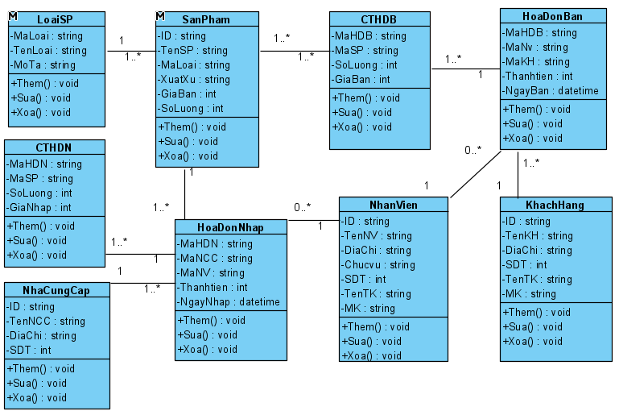

###### Hình 3.18: Biểu đồ lớp thực thể của hệ thống

Trong quá trình khảo sát xây dựng Website, em xác định được các thuật ngữ miền của hệ thống như sau:

* **Loại sản phẩm:**

**Bảng 3.3: Bảng loại sản phẩm**

|  |  |  |
| --- | --- | --- |
| **STT** | **Tên thuộc tính** | **Mô tả** |
| 1 | Mã loại | Mỗi loại sản phẩm sẽ được đánh một mã loại khác nhau |
| 2 | Tên loại | Tên của loại sản phẩm |
| 3 | Mô tả | Mô tả các thông tin về loại sản phẩm |

* **Sản phẩm:**

**Bảng 3.4: Bảng sản phẩm**

|  |  |  |
| --- | --- | --- |
| **STT** | **Tên thuộc tính** | **Mô tả** |
| 1 | Mã sản phẩm | Mỗi sản phẩm sẽ được đánh một mã khác nhau |
| 2 | Tên sản phẩm | Tên của sản phẩm |
| 3 | Mã loại | Mã của sản phẩm đó |
| 4 | Hình ảnh | Ảnh của sản phẩm |
| 5 | Kích thước | Kích thước sản phẩm |
| 6 | Giá | Giá của sản phẩm |
| 7 | Số lượng | Số lượng sản phẩm |
| 8 | Hương Vị | Màu sắc sản phẩm |

* **Hoá đơn bán:**

**Bảng 3.5: Bảng hoá đơn bán**

|  |  |  |
| --- | --- | --- |
| **STT** | **Tên thuộc tính** | **Mô tả** |
| 1 | Mã hoá đơn | Mỗi hoá đơn sẽ được đánh mã khác nhau |
| 2 | Mã khách hàng | Khách hàng tạo đơn |
| 3 | Thời gian tạo | Thời gian tạo hoá đơn |

* **Chi tiết hoá đơn bán:**

**Bảng 3.6: Bảng chi tiết hoá đơn bán**

|  |  |  |
| --- | --- | --- |
| **STT** | **Tên thuộc tính** | **Mô tả** |
| 1 | Mã hoá đơn | Mỗi hoá đơn sẽ được đánh mã khác nhau |
| 2 | Mã chi tiết | Mã chi tiết của hoá đơn |
| 3 | Mã sản phẩm | Mã sản phẩm |
| 4 | Số lượng | Số lượng |
| 5 | Đơn giá | Đơn giá |

* **Hoá đơn nhập:**

**Bảng 3.7: Bảng hoá đơn nhập**

|  |  |  |
| --- | --- | --- |
| **STT** | **Tên thuộc tính** | **Mô tả** |
| 1 | Mã hoá đơn nhập | Mỗi hoá đơn sẽ được đánh mã khác nhau |
| 2 | Mã nhà cung cấp | Mã của nhà cung cấp sản phẩm |
| 3 | Thời gian tạo | Thời gian tạo hoá đơn |

* **Chi tiết hoá đơn nhập:**

**Bảng 3.8: Bảng chi tiết hoá đơn nhập**

|  |  |  |
| --- | --- | --- |
| **STT** | **Tên thuộc tính** | **Mô tả** |
| 1 | Mã chi tiết | Mã chi tiết của hoá đơn nhập |
| 2 | Mã hoá đơn nhập | Mỗi hoá đơn sẽ được đánh mã khác nhau |
| 2 | Mã sản phẩm | Mã sản phẩm |
| 3 | Số lượng | Số lượng |
| 4 | Đơn giá | Đơn giá |

* **Tài khoản:**

**Bảng 3.9: Bảng tài khoản**

|  |  |  |
| --- | --- | --- |
| **STT** | **Tên thuộc tính** | **Mô tả** |
| 1 | Mã tài khoản | Mỗi tài khoản sẽ được đánh mã khác nhau |
| 2 | Họ tên | Họ tên người dùng |
| 3 | Số điện thoại | Số điện thoại tài khoản |
| 4 | Tài khoản | Tài khoản của tài khoản |
| 5 | Mật khẩu | Mật khẩu của tài khoản |
| 6 | Thời gian tạo | Thời gian tạo tài khoản |

***Các yêu cầu phi chức năng***

* Độ tin cậy: đảm bảo chức năng đặt hàng thanh toán được và không có lỗi
* Tính khả dụng: phù hợp với nhu cầu của người sử dung,dễ dàng sử dụng
* Bảo mật: thông tin người dùng phải được bảo mật chặt chẽ. Không được chia sẻ thông tin khách hàng ra bên ngoài
* Bảo trì: Hệ thống có thể dễ dàng bảo trì được khi yêu cầu người dung thay đổi
* Tính khả chuyển: Hệ thống chạy được trên các môi trường khác nhau như mobile và destop

**3.3 Thiết kế hệ thống**

***3.3.1 Thiết kế cơ sở dữ liệu***

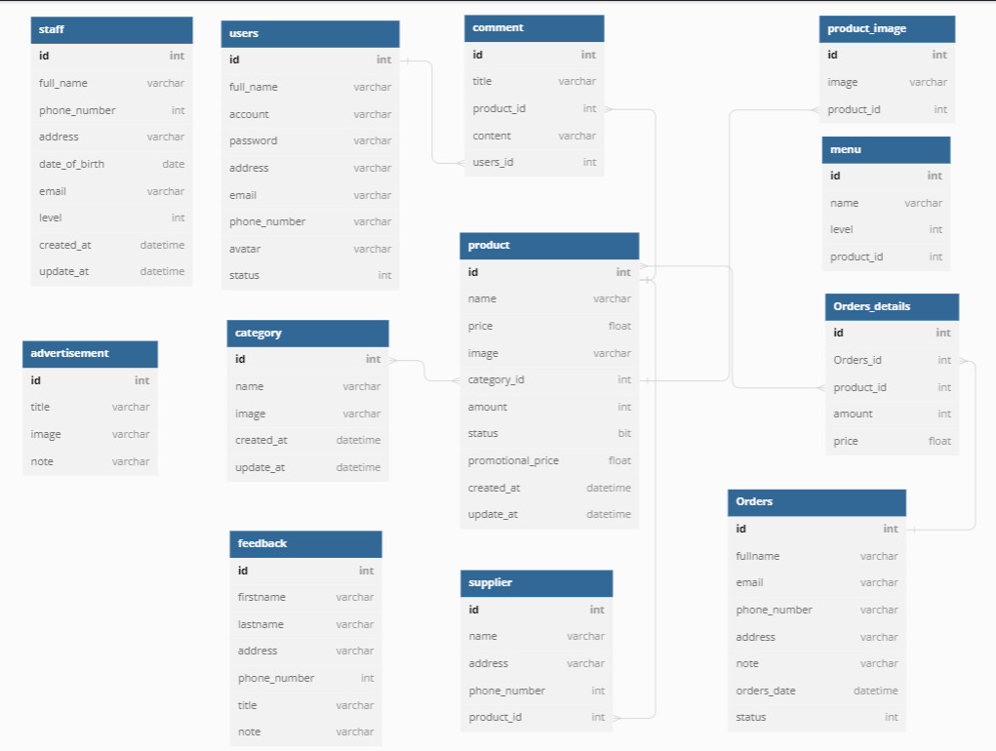

***Thiết kế lớp đối tượng***

* + - 1. Biểu đồ lớp VOPC của các ca sử dụng

Thêm sản phẩm:

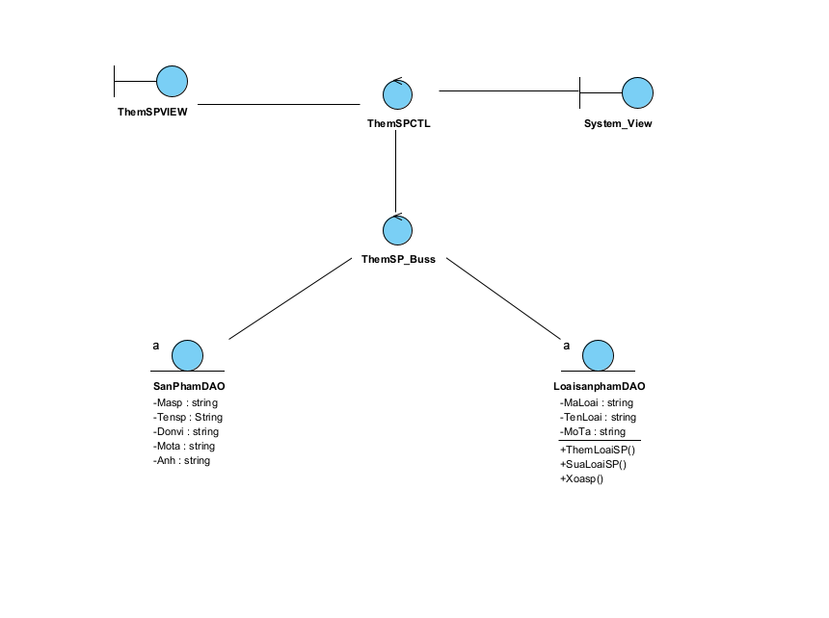

Sửa sản phẩm:

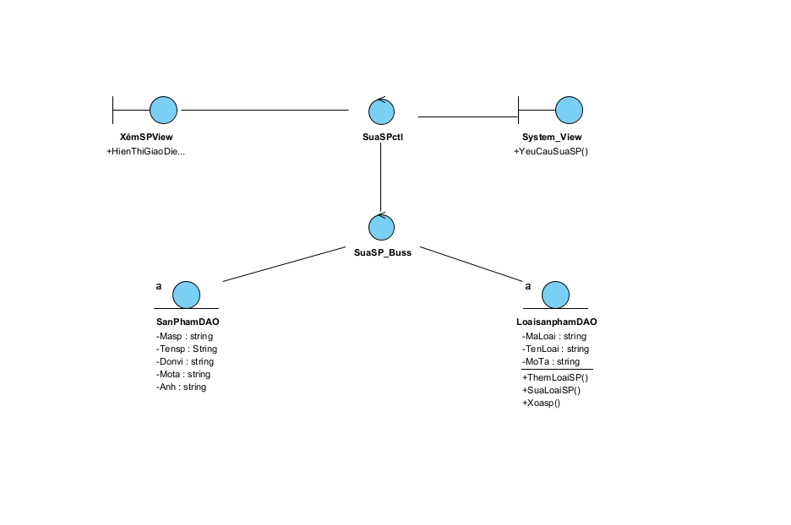

Xóa sản phẩm :

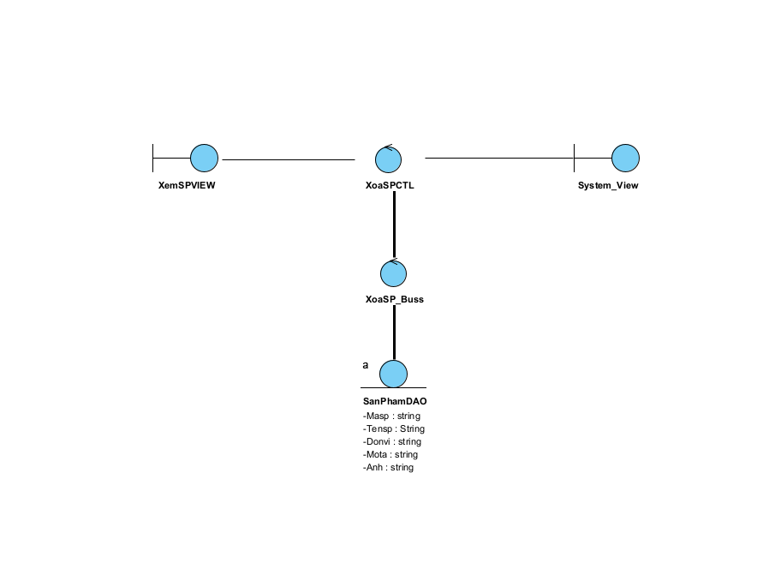

* + - 1. Biểu đồ tuần tự

Biểu đồ tuần tự thêm sản phẩm :

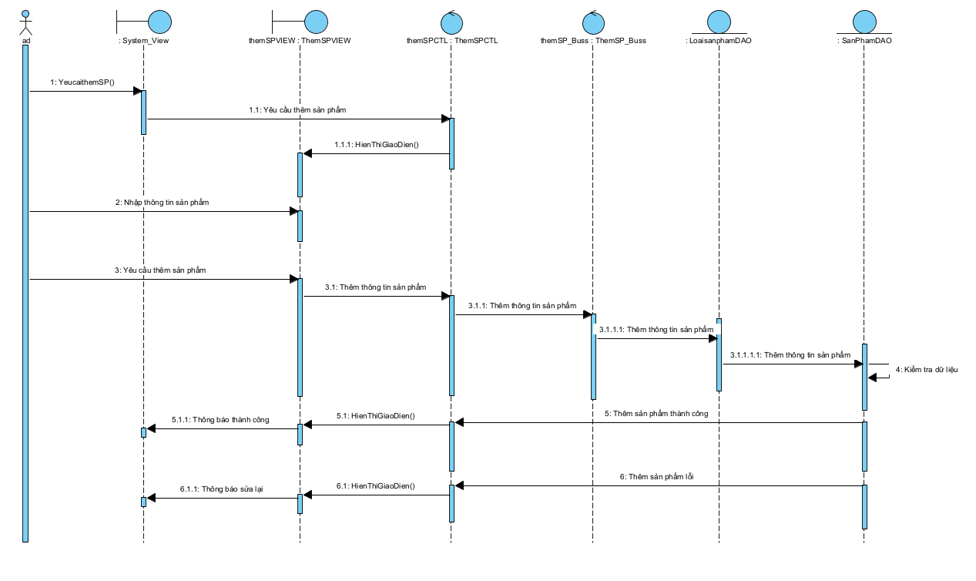

Biểu đồ tuần tự sửa sản phẩm :

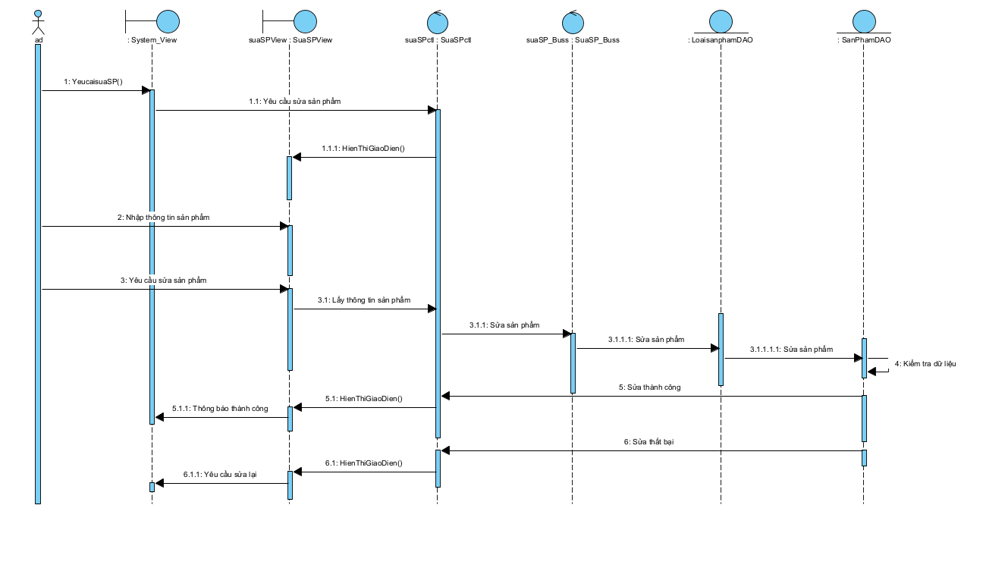

Biểu đồ tuần tự xóa sản phẩm :

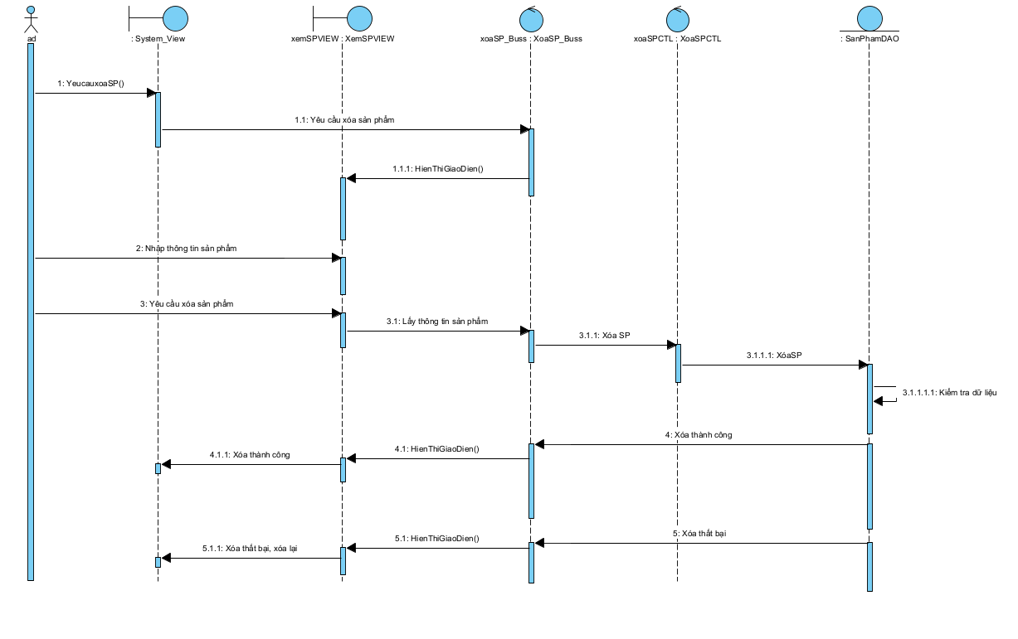

* + - 1. Biểu đồ lớp chi tiết

Quản lí giỏ hàng :

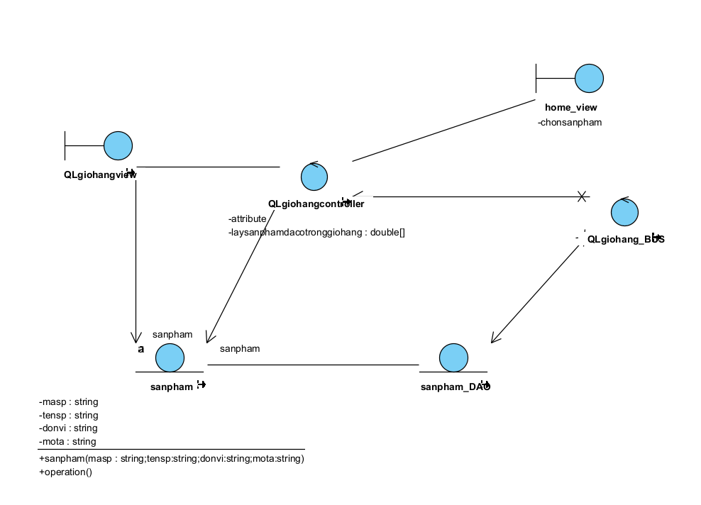

Cập nhật số lượng sản phẩm :

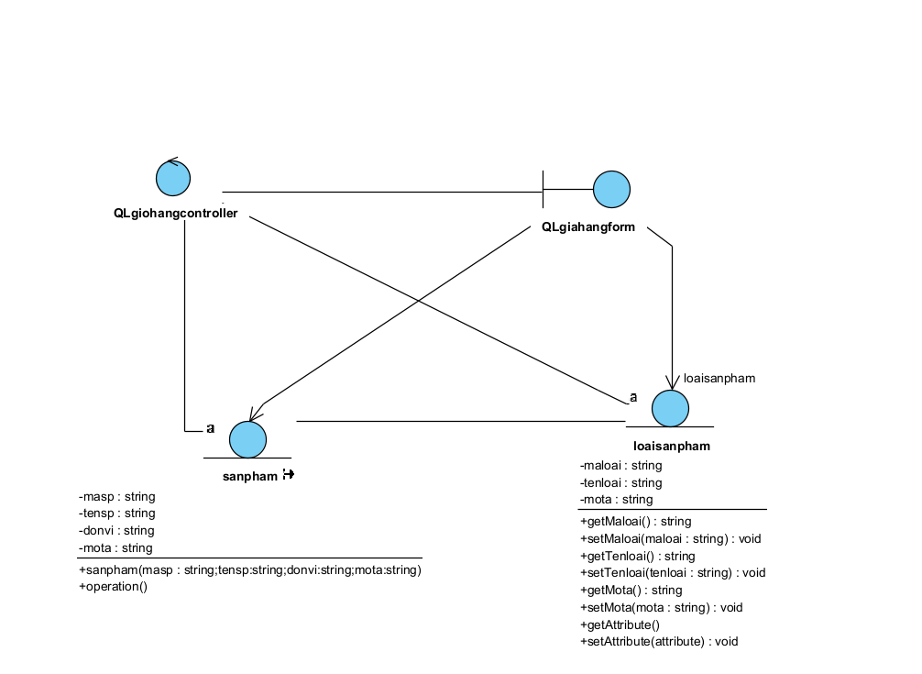

***3.3.2 Thiết kế giao diện***

**CHƯƠNG 4 : TRIỂN KHAI WEBSITE**

* 1. **Triển khai các chức năng cho phân hệ người dung**
     1. ***Trang chủ  (Ví dụ)***
  2. **Triển khai các chức năng cho phân hệ quản trị nội dung (nếu có)**
  3. **Kiểm thử và triển khai ứng dụng**

***4.3.1 Kiểm thử***

***4.3.2 Đóng gói ứng dụng***

***4.3.3 Triển khai ứng dụng***

**KẾT LUẬN**

* Trình bày kết quả đạt được: Kiến thức, sản phẩm
* Những hạn chế của đề tài: Sản phẩm (ví dụ: chức năng còn thiếu, chưa hoàn thiện….); Kỹ năng (phân tích thiết kế hệ thống, lập trình…)
* Hướng phát triển của đề tài: (Giải quyết những hạn chế của đề tài)

**TÀI LIỆU THAM KHẢO**

|  |  |
| --- | --- |
| [1] | Tên tác giả (năm XB), Tên sách, NXB, Nơi XB |
| [2] | ……….. |